# TFM-LUCIA

TFM Máster "Visual Analytics and Big Data"

# Contenido

* Introducción
* Captura, almacenamiento y procesado de los datos
  + Calidad del aire
    - Estaciones de control
    - Histórico de datos
    - Datos en tiempo real
    - Cálculo del ICA
  + Información meteorológica
* Análisis descriptivo
  + Evolución interanual de la calidad del aire
    - ICA
    - Contaminantes
  + Evolución interanual de las condiciones climátológicas
  + Condiciones climatológicas vs. calidad del aire
* Modelado predictivo
  + Series temporales
    - Prophet
  + Modelos de regresión
    - Redes Neuronales
    - M5P
    - Random Forest
* Representación de la información
* Arquitectura de producción

## Introducción

Este proyecto consiste en el estudio de la evolución de la calidad del aire en la ciudad de Madrid durante los últimos años, así como su predicción a corto/medio plazo. Para ello, el proyecto se ha dividido en cuatro apartados claramente diferenciados:

* **Captura, almacenamiento y procesado de datos** relacionados con la calidad del aire, como son la concentración de contaminantes y las condiciones meteorológicas.
* **Análisis descriptivo** de la información histórica recogida, con el objetivo de presentar adecuadamente la evolución de la calidad del aire a lo largo de los últimos años.
* **Modelado predictivo** de la calidad del aire, lo que permite anticipar su evolución en un futuro a corto/medio plazo. El modelado predictivo sirve de base para la toma de decisiones que permitan mantener unos niveles de calidad del aire aceptables.
* **Representación de la información** mediante una aplicación web interactiva. Los resultados del proyecto estarán disponibles de manera online y gratuita a través de la URL: http://visa-lfs.westeurope.cloudapp.azure.com:8080/.

A continuación se describen detalladamente cada uno de los cuatro apartados enumerados anteriormente:

## Captura, almacenamiento y procesado de los datos

En esta sección se describen las tareas realizadas para adquirir, almacenar y procesar los datos necesarios para el desarrollo de este proyecto. En particular, los datos recogidos están relacionados con la calidad del aire y las condiciones climatológicas.

### Calidad del aire

El Ayuntamiento de Madrid dispone de un portal web de datos abiertos (*open data*) en donde comparte un amplio catálogo de datos, así como una API para su descarga. Este catálogo de datos se puede consultar en el siguiente enlace: https://datos.madrid.es/portal/site/egob/menuitem.9e1e2f6404558187cf35cf3584f1a5a0/?vgnextoid=374512b9ace9f310VgnVCM100000171f5a0aRCRD&vgnextchannel=374512b9ace9f310VgnVCM100000171f5a0aRCRD&vgnextfmt=default.

Para la realización de este proyecto se han utilizado los datos ofrecidos por el Ayuntamiento de Madrid en relación a la calidad del aire. A continuación se describen sus principales características:

#### Estaciones de control

El Sistema de Vigilancia del Ayto. de Madrid está formado por 24 estaciones remotas que recogen automáticamente información básica para la vigilancia atmosférica. Poseen los analizadores necesarios para la medida correcta de los niveles de gases y de partículas. Las estaciones remotas son de varios tipos:

* **Urbanas de fondo (UF)**: Representativas de la exposición de la población urbana en general.
* **Urbanas de tráfico (UT)**: Situadas de tal manera que su nivel de contaminación está influido principalmente por las emisiones procedentes de una calle o carretera próxima, pero se ha de evitar que se midan microambientes muy pequeños en sus proximidades.
* **Suburbanas (S)**: Están situadas a las afueras de la ciudad, en los lugares donde se encuentran los mayores niveles de ozono.

De cada una de las 24 estaciones de control, el Ayto. de Madrid ofrece la siguiente información:

* Identificador numérico
* Nombre de la estación
* Dirección postal
* Coordenadas latitud y longitud
* Altitud
* Tipo de estación (UF/UT/S)
* Selección de los contaminante medidos
* Selección de los sensores meteorológicos instalados

La siguiente imagen muestra la información disponible de cada una de las 24 estacioens de control. En particular, se puede observar la ubicación de cada una de ellas, su tipo y el tipo de contaminantes que pueden detectar.

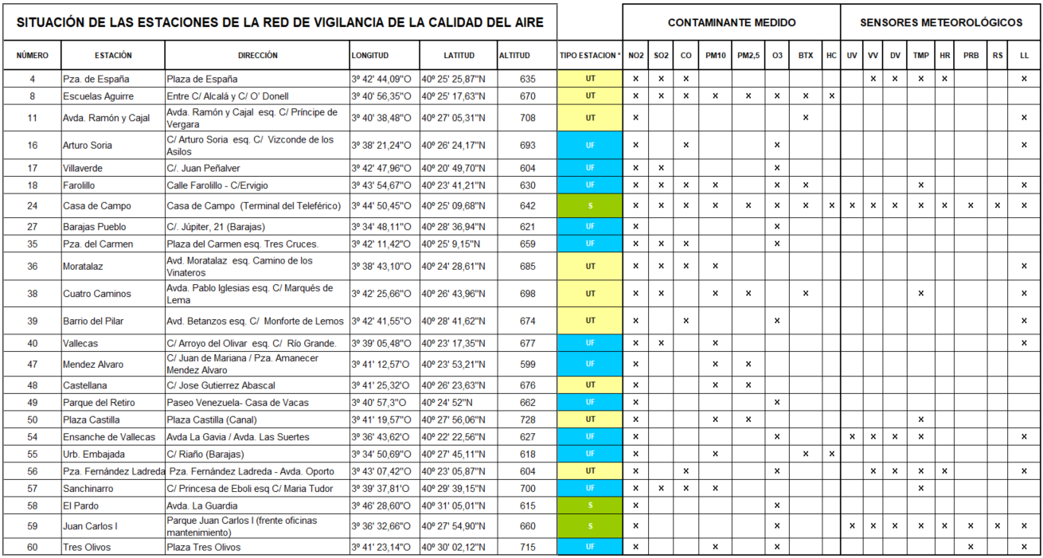

Estaciones de control

En este proyecto se ha realizado el análisis, tanto descriptivo como predictivo, de una estación de control de cada uno de los tipos existentes. De este modo, se han seleccionado las siguientes estaciones de control:

* Estación "**Escueltas Aguirre**". Tipo UT
* Estación "**Casa de Campo**". Tipo S
* Estación "**Farolillo**". Tipo UF

La razón principal de la elección anterior se debe a que son, de cada tipo, las estaciones de control que más contaminantes miden. En este sentido, las estaciones de "Escuelas Aguirre" (UT) y "Casa de Campo" (S) proporcionan mediciones de todos los contaminantes; mientras que la estación "Farolillo" (UF) no recoge información del contaminante PM2.5, pero como se verá en la sección "Cálculo del ICA", este contaminante no se utilizará para el cálculo de este índice.

El portal de descarga de los datos relacionados con las estaciones de control se encuentra disponible en el siguiente enlace: https://datos.madrid.es/portal/site/egob/menuitem.c05c1f754a33a9fbe4b2e4b284f1a5a0/?vgnextoid=9e42c176313eb410VgnVCM1000000b205a0aRCRD&vgnextchannel=374512b9ace9f310VgnVCM100000171f5a0aRCRD.

#### Histórico de datos

El Sistema Integral de la Calidad del Aire del Ayto. de Madrid proporciona la información horaria recogida por las estaciones de control de calidad del aire, para las anualidades comprendidas entre los años 2001 y 2018 (en el año en curso la información se actualiza mensualmente).

El portal de descarga de los datos relacionados con la calidad del aire se encuentra disponible en el siguiente enlace: https://datos.madrid.es/portal/site/egob/menuitem.c05c1f754a33a9fbe4b2e4b284f1a5a0/?vgnextoid=f3c0f7d512273410VgnVCM2000000c205a0aRCRD&vgnextchannel=374512b9ace9f310VgnVCM100000171f5a0aRCRD&vgnextfmt=default.

Los datos se descargan comprimidos en un archivo .zip. En su interior se encuentra un archivo (.txt o .csv) por cada uno de los 12 meses del año. En cada uno de estos ficheros, nos encontraremos todas las filas del documento de texto con la siguiente estructura: "2807900401380215040100008V00009V00008V00007V00006V......"

Cada fila contiene los 24 valores horarios de cada día, así como 30/31 filas contiguas correspondientes a los valores de los días del mes, repitiéndose con cada magnitud de todas las estaciones que lo miden. Véase a modo de ejemplo la siguiente imagen:

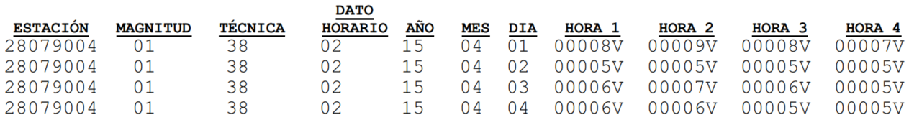

Formato de los datos de la calidad del aire

Para el procesado de cada uno de los ficheros de texto se ha desarrollado el script *preprohistca.R*. Este script es el encargado de preparar los datos descargados. El procedimiento llevado a cabo es el siguiente:

1. Lectura de los datos.
2. Separación de cada observación en los campos disponibles (código de estación, año, mes, día, ...). Los datos relativos al periodo comprendido entre enero de 2001 y septiembre de 2017 poseen un formato diferente a los datos recogidos de esa fecha en adelante, por lo que se ha incluido una comprobación para realizar un parseo diferente en cada caso.
3. Eliminación de los campos que no son interesantes para el proyecto.
4. Limpieza y preparación de los datos (eliminación del caracter "V" que acompaña a cada medición, así como formateo numérico de la misma)
5. Reorganización de la estructura de los datos, con el objetivo de que cada columna represente un campo y cada fila una marca temporal.
6. Almacenamiento de la información parseada.

El resultado final es un archivo (.csv) por cada año analizado con los siguientes campos: "timestamp", "cod_est", "SO2", "CO", "NO2", "PM10" y "O3". Cada observación estará referida a las mediciones recogidas para cada hora del día.

#### Datos en tiempo real

El Sistema Integral de la Calidad del Aire del Ayuntamiento de Madrid permite conocer en cada momento los niveles de contaminación atmosférica del municipio. En este conjunto de datos puede obtener la información en tiempo "real", actualizándose estos datos cada hora (entre los minutos 20 y 30).

El portal de descarga de los datos relativos a la calidad del aire en tiempo real está disponible a través del siguiente enlace: https://datos.madrid.es/portal/site/egob/menuitem.c05c1f754a33a9fbe4b2e4b284f1a5a0/?vgnextoid=41e01e007c9db410VgnVCM2000000c205a0aRCRD&vgnextchannel=374512b9ace9f310VgnVCM100000171f5a0aRCRD&vgnextfmt=default

Para la descarga de datos en tiempo real se ha desarrollado el script *download_RT.R*. Este script realiza periódicamente una consulta a la API de descarga de datos, almacenando los resultados recogidos en formato .txt y .csv.

Para la preparación de estos datos descargados en tiempo real se ha desarrollado el script *prepro_ca.R*. El formato de los datos descargados en tiempo real es el mismo que el formato de los datos históricos, descrito en el apartado anterior. Debido a esto, el contenido del script *prepro_ca.R* es muy similar al del script *preprohistca.R*, pero con algún que otro cambio relativo al almacenamiento de los datos parseados. En este caso, la información parseada se almacenará a continuación de la información histórica más reciente, incrementando la información total disponible.

La ejecución de los scripts *download_RT.R* y *prepro_ca.R* se ha automatizado, de modo la descarga y preparación de los datos se realiza de manera automática sin intervención humana.

#### Cálculo del ICA

El índice de calidad de aire (ICA) es un indicador que sirve para informar de la calidad del aire a la población de una manera clara y sencilla. Para su cálculo es necesario medir los contaminantes SO2, NOx, CO, PM10 y O3.

El conjunto de valores que puede tomar el ICA se agrupan en intervalos, a los que se les asocia una trama o color característico. Generalmente la representación del ICA se dividide en cinco categorías, que definen los estados de calidad de aire según sea "muy buena", "buena", "mejorable", "mala" o "muy mala". En este caso, basado en las múltiples fuentes de información relativas al cálculo del ICA, los valores límite utilizados en este proyecto que conforman la escala de etiquetas lingüísticas anterior son los siguientes:

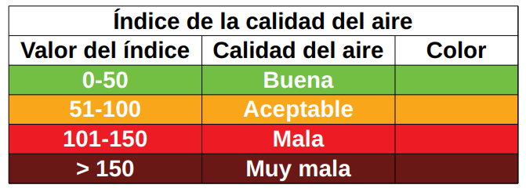

Índice de colores del ICA

##### Metodología de cálculo del ICA

Para el cálculo del ICA se han tenido en cuenta los siguientes cinco contaminantes (según las directivas existentes en materia de contaminación atmosférica) para los cuales la Comunidad Europea ha establecido niveles de concentración que no se deben superar para la protección de la salud humana y, en algunos casos, de los ecosistemas:

1. Dióxido de azufre (SO2)
2. Dióxido de nitrógeno (NO2)
3. Partículas (PM10)
4. Ozono (O3)
5. Monóxido de carbono (CO)



<u>Factores de cálculo del ICA</u>

Los factores a aplicar en el cálculo del ICA se obtienen teniendo en cuenta los valores límite establecidos para cada contaminante en el RD 102/2011.

**Dióxido de Azufre (SO2)**

Se establece un valor límite diario para la concentración de SO2 de 125 µg/m3 que no puede superarse en más de 24 ocasiones por año civil, y un valor límite horario de 350 µg/m3 que no puede superarse en más de 3 ocasiones por año civil. Obtenemos por tanto, dos factores para el cálculo del ICA parcial:

|  |  |
| --- | --- |
| Valores límite | Factor de cálculo |
| VL diario= 125 µg/m3 | 100/125=0.800 |
| VL horario=350 µg/m3 | 100/350=0.286 |

**Dióxido de Nitrógeno (NO2)**

Se establece un valor límite horario para este contaminante de 200 µg/m3 que no puede superarse en más de 18 ocasiones por año civil, quedando el factor de cálculo del ICA:

|  |  |
| --- | --- |
| Valores límite | Factores de cálculo |
| VL horario=350 µg/m3 | 100/200=0.500 |

**Partículas (PM10)**

Se establece un valor límite diario para este contaminante de 50 µg/m3 que no puede superarse en más de 35 ocasiones por cada año civil. En ausencia de valor de referencia horario para PM10 en la legislación igente, se ha considerado como tal el valor de 100 µg/m3, que es el valor tetrahorario indicado según el documento de 1999 *Health Guidelines for Vegetation Fire Events*, de la OMS, para definir el estado 1 de aviso en las *Guidelines of wildfire emergency action plan of the Western States Air Resources Council*, de EEUU, obteniéndose los siguientes factores:

|  |  |
| --- | --- |
| Valores límite | Factor de cálculo |
| VL diario= 50 µg/m3 | 100/50=2 |
| VL horario=150 µg/m3 | 100/150=0.67 |

**Ozono (O3)**

Se establece un valor objetivo para la protección de la salud humana como una máxima diaria de las medias móviles octohorarias de 120 µg/m3 que no deberá superarse en más de 25 días por cada año civil de promedio en un periodo de 3 años. El máximo de las medias octohorarias de día deberá seleccionarse examinando promedios móviles de 8 horas, calculados a partir de datos horarios y actualizados cada hora. Cada promedio octohorario así calculado se asignará al día en que dicho promedio termina, es decir, el primer periodo de cálculo para un día cualquiera será el periodo a partir de las 17:00 del día anterior hasta la 1:00 de dicho día; el último periodo de cálculo para un día cualquiera será el periodo a partir de las 16:00 hasta las 23:59 de dicho día.

En el caso de este contaminante también es necesario tener en cuenta el umbral de información a la población, establecido en 180 µg/m3 de promedio horario, por lo que obtenemos los siguientes factores de cálculo:

|  |  |
| --- | --- |
| Valores límite | Factor de cálculo |
| VL octohorario= 120 µg/m3 | 100/120=0.833 |
| VL horario=180 µg/m3 | 100/180=0.556 |

**Monóxido de Carbono (CO)**

Para este contaminante se establece una máxima diaria de las medias móviles octohorarias de 10 mg/m3. El máximo de las medias móviles octohorarias del día deberá seleccionarse examinando promedios móviles de 8 horas, calculados a partir de datos horarios y actualizados cada hora. Cada promedio octohorario así calculado se asignará al día en que dicho promedio terminó, es decir, el primer periodo de cálculo para un día cualquiera será el periodo a partir de las 17:00 del día anterior hasta la 1:00 de dicho día, el último periodo se cálculo para un día cualquiera será el período a partir de las 16:00 hasta las 23:59 de dicho día. Obtenemos entonces el siguiente factor de cálculo:

|  |  |
| --- | --- |
| Valores límite | Factor de cálculo |
| VL octohorario= 10 mg/m3 | 100/10=10 |

<u>Cálculo del índice de cada contaminante y cada estación a nivel horario</u>

El cálculo del índice relacionado con cada contaminante y cada estación se realiza multiplicando los factores calculados anteriormente con la concentración propia de cada contaminante.

<u>Cálculo del ICA global</u>

Una vez calculados los índices relacionados con cada contaminante, el ICA de cada estación se corresponderá con el mayor de ellos. Finalmente, el ICA representativo de una ciudad corresponderá al máximo ICA de cada una de las estaciones de control.

El procedimiento anterior se ha implementado en el script *calcularhistICA.R*. Este script recoge la información descargada y preprocesada y calcula los índices de calidad de cada contaminante. Así mismo, calcula el índice de calidad global (ICA), especifica el contaminante al que corresponde ese índice, y calcula la etiqueta lingüística correspondiente al nivel obtenido. El resultado se almacena a nivel anual en formato .csv.

### Información meteorológica

Está demostrado científicamente que las condiciones climáticas condicionan en gran parte el grado de disipación de contaminantes. Además, el clima influye directamente en la formación de algunos compuestos y sus concentraciones. Por tanto, los efectos del cambio climático, con condiciones climáticas extremas y un calentamiento general de la atmósfera, afectan a la calidad del aire.

Debido a ello, en este proyecto se ha decidido analizar la evolución de las condiciones climatológicas de la ciudad de Madrid durante los últimos años, comparando los resultados obtenidos con la evolución de la calidad del aire en esta ciudad. Para ello, se han evaluado diferentes portales o páginas web que ofrecen información climática para su descarga (histórica y en tiempo real). En particular se han analizado tres portales web: AEMET (http://www.aemet.es), OpenWeatherMap (https://openweathermap.org) y WeatherUnderground (https://www.wunderground.com). Al igual que ocurre con los datos relativos a la calidad del aire, en este caso se ha dividido la descarga en dos subapartados descritos a continuación: histórico de datos y predicción.

#### Histórico de datos

Para la descarga de datos históricos se ha desarrollado el script *getHistWeather.R*, el cual se centra en la descarga de los datos históricos necesarios para evaluar la evolución de la calidad del aire con las condiciones climatológicas desde el año 2001.

Las principales características encontradas de cada uno de los portales analizados se describen brevemente a continuación:

* **AEMET**:
  + Granularidad de la información: agregada en intervalos de 6 horas
  + Profundidad: Mayo 2013
  + Formato: .xls
  + Licencia: gratuito
* **OpenWeatherMap**:
  + Granularidad de la información: horaria
  + Profundidad: 5 últimos años
  + Formato: JSON
  + Licencia: de pago
* **WeatherUnderground**:
  + Granularidad de la información: horaria
  + Profundidad: Enero 2001
  + Formato: JSON
  + Licencia: gratuito

Según lo anterior, se ha optado por la descarga de los datos climatológicos a través del portal de WeatherUnderground. Para ello ha sido necesario solicitar una *API key*, cuya principal limitación es la realización máxima de 500 peticiones/día y 10 peticiones/min.

Entre otras, algunas de las mediciones horarias que aporta este portal son la temperatura, humedad, velocidad y dirección del viento, visibilidad, probabilidad de precipitación y presión atmosférica.

El procesado de los datos descargados se ha realizado a través del script *preprohisttiempo.R*. El procedimiento llevado a cabo es el siguiente:

1. Lectura de los datos en formato .json.
2. Parseo de la información según se refiera a mediciones horarias o diarias.
3. Sustitución de mediciones erróneas (-9999 y -999) por NA.
4. Almacenamiento de la información parseada.

El resultado final es un archivo (.csv) con los siguientes campos: "anyo", "mes", "dia", "hora", "temp", "hum", "wspd", "wdir", "wdire", "presion", "fog", "rain" y "snow".

#### Predicción

Ya que uno de los objetivos de este proyecto es la predicción a corto/medio plazo de la calidad del aire, será necesario disponer de la predicción de las condiciones climatológicas para el mismo plazo seleccionado. Para ello, la descarga de la predicción meteorológica se ha desarrollado el script *getYestForeWeather.R*. Al igual que en el caso anterior, se ha realizado un estudio comparativo de los datos ofrecidos por cada uno de los tres portales mencionados anteriormente. La elección final ha estado condicionada por la selección del portal escogido para la descarga de información histórica, ya que el formato y los campos de los datos de predicción son los mismos, lo cual simplifica enormemente su adaptación. Por lo tanto, el procesado de los datos descargados se realiza también a través del script *preprohisttiempo.R*. El resultado se almacenará en un archivo llamado "forecast.csv".

En este caso, el portal de WeatherUnderground proporciona la predicción meteorológica a nivel horario con una profundidad de 10 días.

## Análisis descriptivo

Uno de los objetivos de este proyecto, a parte de predecir el comportamiento del ICA, es analizar el comportamiento histórico de este índice, así como de los contaminantes y condiciones climatológicas que pueden estar relacionados con el mismo. Precisamente del estudio y análisis de estos factores, se puede observar la correlación, directa o inversa, que presentan entre sí.

Este análisis descriptivo servirá como antesala para la preparación y selección de atributos que participarán en el análisis predictivo, explicado en la siguiente sección.

Según lo anterior, se ha dividido el análisis descriptivo en dos apartados claramente diferenciados:

* Evolución de la calidad del aire (ICA y principales contaminantes)
* Evolución de las condiciones climatológicas

A continuación se detallan los principales resultados obtenidos:

### Evolución interanual de la calidad del aire

Este apartado se ha centrado en el estudio de la evolución del parámetro fundamental de este proyecto, es decir, el ICA. Además del estudio de este índice, se ha estudiado la evolución de cada uno de los cinco contaminantes que influyen de manera más directa en su determinación ( SO2, NOx, CO, PM10 y O3).

#### ICA

La siguiente figura muestra la evolución anual del ICA desde el año 2011 para una de las estaciones de control seleccionadas, en particular para la estación de Casa de Campo.

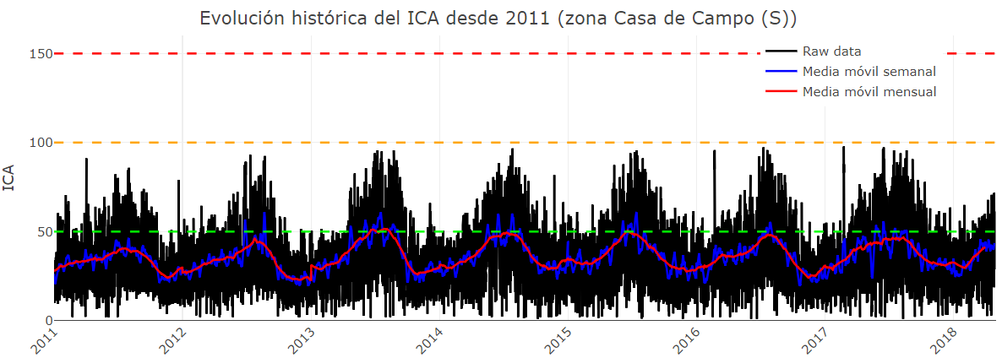

Evolución del ICA desde 2011

En color negro se observa la representación gráfica de los datos en bruto, sin ningún tipo de filtrado. Debido al alto volumen de información representada (una muestra cada hora, representando un total de 70128 instancias), hemos filtrado la señal. Para ello hemos utilizado un filtro basado en ventanas móviles; en primer lugar hemos filtrado la señal a nivel semanal (color azul) y en segundo lugar hemos filtrado la señal a nivel mensual (color rojo). Como se puede observar, el filtrado a nivel mensual es más agresivo, por lo que la señal representada muestra la evolución media del ICA a lo largo de los años, pero omite la información puntual que desvela su evolución intra-anual.

Además de lo anterior, la imagen muestra los tres niveles que separan los diferentes estados del ICA: la línea verde discontinua muestra el límite bueno del ICA; la linea naranja discontinua muestra el límite aceptable del ICA; finalmente, la linea roja discontinua muestra el límite malo del ICA. De ahí en adelante, los valores del ICA son considerados como muy malos y áltamente perjudiciales para la salud.

Tal y como se puede apreciar en la imagen anterior, la evolución del ICA es completamente periódica, lo que facilitará su aprendizaje posterior en la etapa de modelado predictivo. Asi mismo, se puede observar como el índice alcanza su valor mínimo en la época de frío (invierno) y su máximo en la época de calor (verano). De hecho, el invierno los niveles del ICA suelen ser buenos o muy buenos, mientras que en verano estos valores llegan a rozar el nivel de mala calidad. Este hecho es interesante, puesto que confirma la hipótesis inicial de que las condiciones climatológicas influyen de manera determinante en la calidad del aire. En las épocas en las que llueve más y la humedad es más elevada, la calidad del aire es mayor, mientras que en las épocas en las que la lluvia es poco frecuente y el clima se convierte en seco y árido, la calidad del aire empeora sustancialmente.

Fruto de la representación anterior, se puede observar como la evolución es prácticamente constante a lo largo de los años, no encontrándose cambios sustanciales de un año a otro. Para analizar este hecho un poco más en detalle, la siguiente imagen muestra la evolución anual del ICA tomando como referencia el valor medio de este índice para cada uno de los años. El resultado se muestra a través de un diagrama de barras:

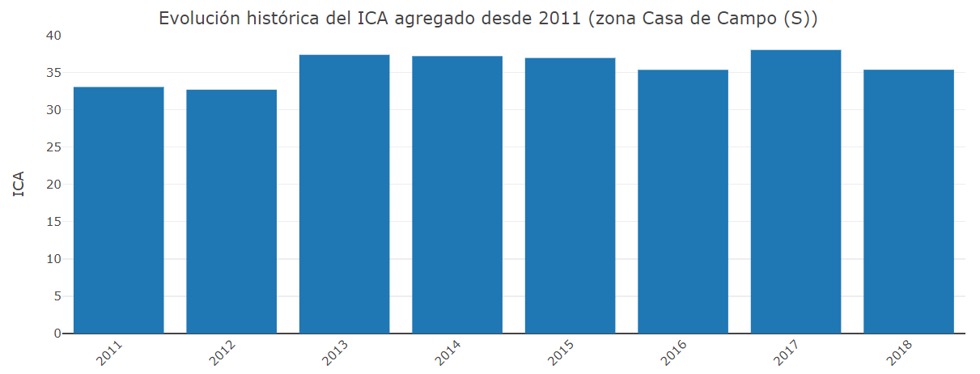

Valores medios del ICA para cada uno de los años

A pesar de que, en términos medios, la evolución del ICA es bastante estable a lo largo de los años, cabe destacar el aumento significativo producido en el año 2013 con respecto a su predecesor. En los tres años siguientes, la tendencia fue decreciente, pero en el año 2017 esta volvió a subir hasta niveles del año 2013. En lo que va de año, 2018 muestra unos niveles que hacen pensar en un comportamiento similar al de los últimos años.

Con el objetivo de analizar la evolución del ICA a lo largo de un año en particular, la siguiente imagen muestra el resultado obtenido para el último año entero registrado, es decir, para el año 2017. En esta imagen se observa claramente el movimiento oscilatorio del ICA, alcanzando sus valores mínimos en épocas frías (enero y diciembre) y sus valores máximos en épocas cálidas (julio y agosto).

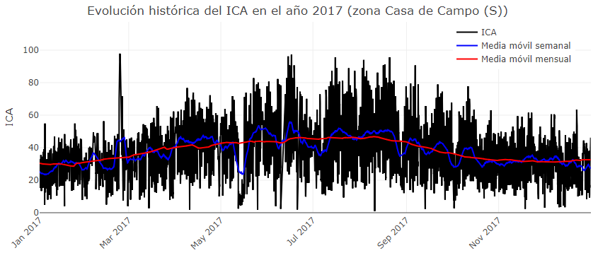

Evolución del ICA en el año 2017

#### Contaminantes

A continuación vamos a analizar la evolución de cada uno de los cinco contaminantes estudiados. En este caso centraremos el estudio de su evolución a partir de los datos de los útimos años, en concreto a partir del año 2011.

La siguiente figura muestra la evolución histórica del contaminante SO2. Como se puede observar, este contaminante presenta un patrón que se caracteriza por presentar valores muy bajos a lo largo del año y un picotazo importante en los meses de diciembre y enero. Cabe destacar el alto nivel medio del año 2011 en comparación con el resto de años analizados. En todo caso, los valores alcanzados para este contaminante distan mucho del límite horario permitido (350 ug/m3).

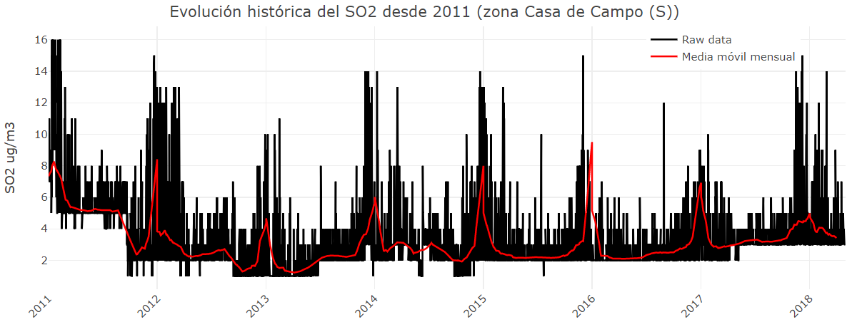

Evolución SO2

La siguiente figura muestra la evolución histórica del contaminante NO2. En este caso, el patrón de comportamiento característico es muy similar al explicado para el contaminante SO2. En este caso, los valores alcanzados no llegan ni a la mitad del valor límite horario permitido (350 ug/m3).

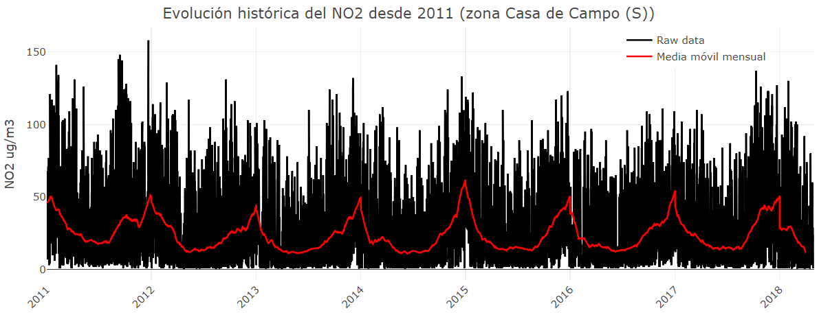

Evolución NO2

De manera similar a la observada en los dos últimos contaminantes, la evolución del contaminante CO sigue un patrón periódico, alcanzando valores mínimos en junio y julio y valores máximos en diciembre y enero.

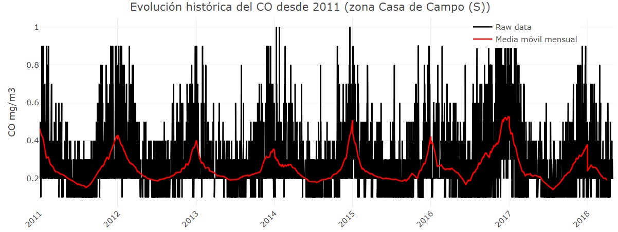

Evolución CO

La siguiente figura muestra la evolución histórica del contaminante PM10. En este caso no se observa un patrón de comportamiento característico. Su evolución parece ser dependiente de otras características particulares que se han podido producir a lo largo de los últimos años, sin tener una alta correlación con las temperaturas o la época del año (al menos no en la misma medida que los contaminantes anteriormente analizados). Sus valores se alejan notablemente del límite horario permitido (150 ug/m3).

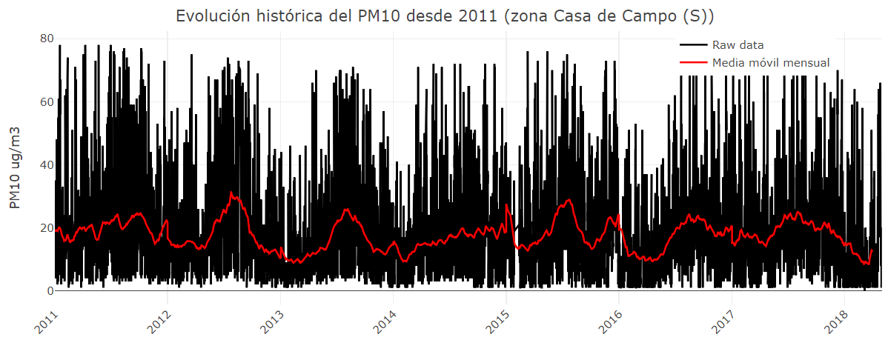

Evolución PM10

Finalmente, la siguiente figura muestra la evolución histórica del contaminante O3. En este caso si que se vuelve a observar un claro patrón de comportamiento, pero inverso a los casos anteriores. En el caso del O3, su evolución es creciente durante la primera mitad del año y decreciente durante la segunda. De este modo se puede observar un comportamiento periódico prácticamente triangular. Se podría decir que de todos los contaminantes relacionados con el ICA, el O3 es el que tiene un comportamiento más similar. Además de lo anterior, cabe resaltar la peligrosidad de los niveles alcanzados en determinados momentos, ya que el límite horario permitido para este contaminante es de 180 ug/m3. Vemos que este valor ha sido superado en el verano de los últimos años.

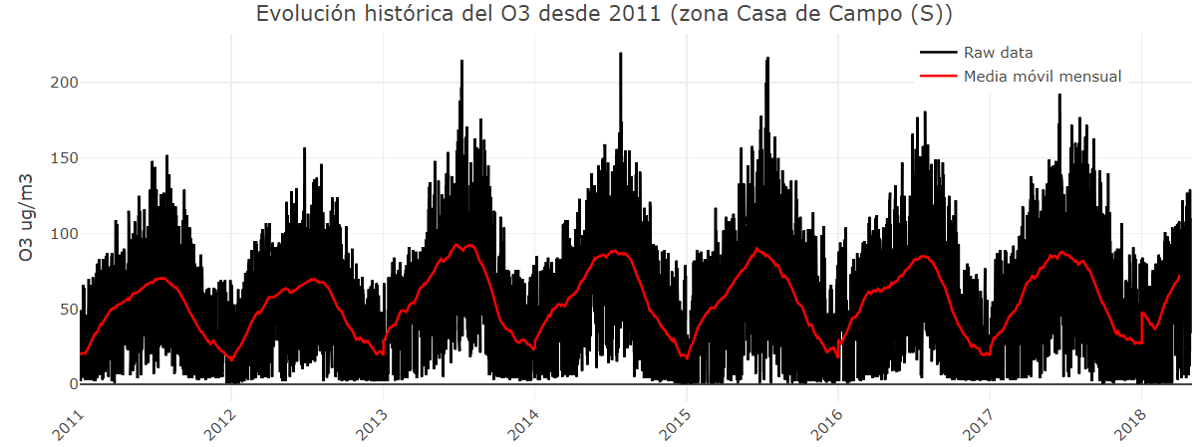

Evolución O3

### Evolución interanual de las condiciones climátológicas

A continuación se realiza un análisis descriptivo de las diferentes condiciones climatológicas recogidas según los criterios establecidos en la sección "Información meteorológica". Al igual que en el caso de los contaminantes, se ha realizado un estudio detallado de los últimos años, en concreto a partir del año 2011.

La siguiente figura muestra la evolución de la temperatura durante los años seleccionados. En este caso, al ser una variable de análisis conocida, su evolución y su estudio son intuitivos. Como se puede apreciar en la imagen, el rango de temperaturas varía desde los valores cercanos o inferiores a 0 en los meses de invierno (principalmente enero y febrero) y los valores cercanos a 35-40 grados en los meses de verano (principalmente julio y agosto). Su comportamiento es periódico y estable a lo largo de los años.

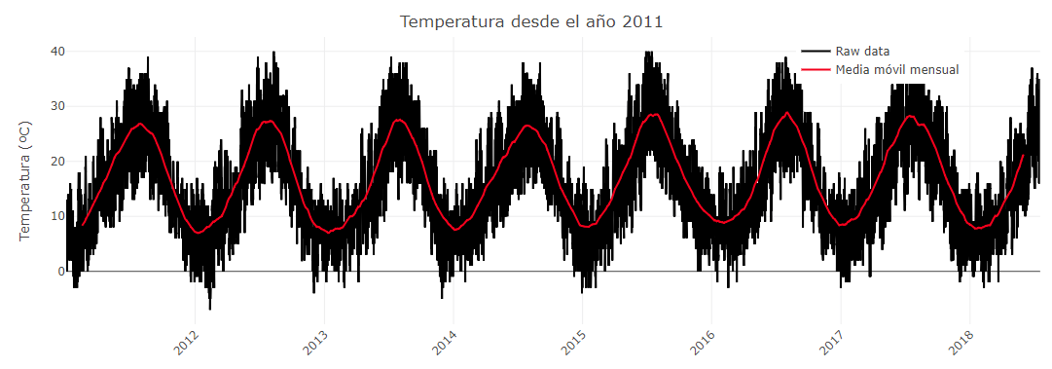

Evolución de la temperatura

La siguiente imagen muestra la evolución de la humedad, medida porcentualmente. En este caso su comportamiento también es periódico y bastante constante, observándose las tasas máximas de humedad en los primeros meses del año, descendiendo progresivamente hasta el mes de agosto, para volver a ascender progresivamente durante los últimos meses del año.

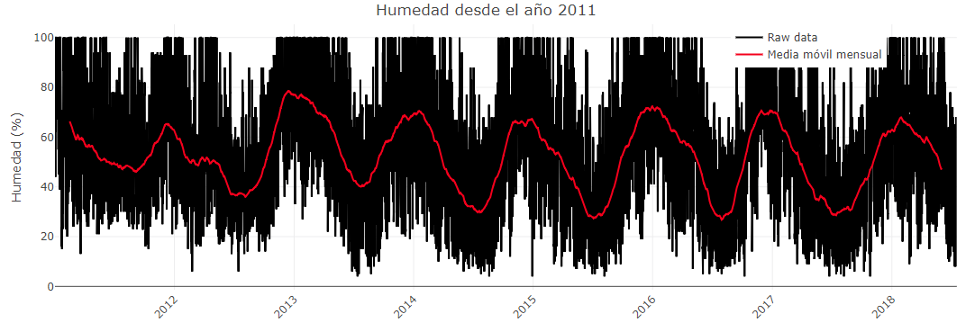

Evolución de la humedad

La siguiente imagen muestra la evolución de la presión. En este caso, al igual que ocurría con la evolución del contaminante PM10, no se observa un patron de comportamiento específico. Si que se puede destacar una ligera tendencia periódica, alcanzando los valores máximos en los meses de invierno (diciembre y enero, principalmente). No parece una variable que influya sustancialmente en la calidad del aire.

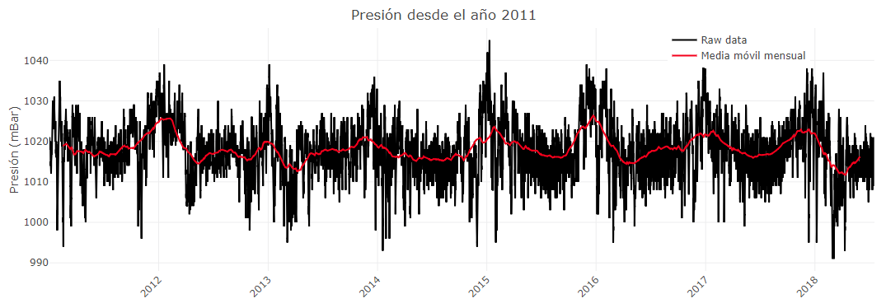

Evolución de la presión

Finalmente, la siguiente imagen muestra la evolución de la lluvia durante el periodo analizado. En este caso, la aplicación utilizada para la consulta de datos históricos solamente proporciona una medida binaria (0/1), que indica, a nivel horario, si ha llovido o no. La evolución media se puede interpretar como la evolución media del nivel de lluvia en términos porcentuales. Si analizamos en detalle la media móvil mensual, podemos comprobar que los periodos con más volumen de lluvia son los periodos comprendidos a principio y final de año. En el caso de la lluvia, a pesar de que su evolución sufre descensos en la época estival, sus valores absolutos no siguen ningún patrón de comportamiento a lo largo de los años, siendo cada año un escenario particular, a diferencia de otros agentes, como la temperatura o la humedad.

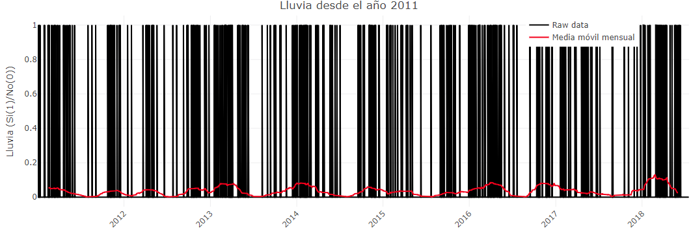

Evolución de la lluvia

## Modelado predictivo

El principal objetivo de este proyecto consiste en el desarrollo de un modelo que permita predecir la evolución del ICA. <u>Al no disponer de mediciones en tiempo real de los principales contaminantes que determinan este índice</u>, el problema se plantea como una serie temporal, cuyo único parámetro de aprendizaje es la propia serie histórica del ICA. Además de este dato, disponemos de información meteorológica en tiempo real, pero no es una información que tenga entidad propia para servir como entrada de los modelos.

Como se ha explicado en el apartado "Estaciones de control", en este proyecto nos hemos centrado en el análisis de una estación de control de cada uno de los tipos existentes. En particular, hemos seleccionado las siguientes estaciones de control:

* Estación "Escueltas Aguirre". Tipo UT
* Estación "Casa de Campo". Tipo S
* Estación "Farolillo". Tipo UF

A continuación se explica brevemente el algoritmo seleccionado para entrenar la serie temporal del ICA para cada una de las tres estaciones anteriores.

### Series temporales

Una serie temporal se define como una colección de observaciones de una variable recogidas secuencialmente en el tiempo. Estas observaciones se suelen recoger en instantes de tiempo equiespaciados.

La característica fundamental de las series temporales es que las observaciones sucesivas no son independientes entre sí, y el análisis debe llevarse a cabo teniendo en cuenta el orden temporal de las observaciones. Los métodos estadísticos basados en la independencia de las observaciones no son válidos para el análisis de series temporales porque las observaciones en un instante de tiempo dependen de los valores de la serie en el pasado.

Una serie temporal puede ser discreta o continua dependiendo de cómo sean las observaciones. Si se pueden predecir exactamente los valores, se dice que las series son determinísticas. Si el futuro sólo se puede determinar de modo parcial por las observaciones pasadas y no se pueden determinar exactamente, se considera que los futuros valores tienen una distribución de probabilidad que está condicionada a los valores pasados (series estocásticas). En nuestro caso, este proyecto trabaja con la evolución temporal del ICA, y su predicción solo se puede determinar de manera aproximada en base a los datos históricos, por lo que estamos hablando de una serie temporal estocástica.

Las componentes o fuentes de variación que se consideran habitualmente son las siguientes:

1. **Tendencia**: Se puede definir como un cambio a largo plazo que se produce en relación al nivel medio, o el cambio a largo plazo de la media. La tendencia se identifica con un movimiento suave de la serie a largo plazo.
2. **Efecto estacional**: Muchas series temporales presentan cierta periodicidad o dicho de otro modo, variación de cierto periodo (anual, mensual ...). Por ejemplo, el paro laboral aumenta en general en invierno y disminuye en verano. Estos tipos de efectos son fáciles de entender y se pueden medir explícitamente o incluso se pueden eliminar del conjunto de los datos, desestacionalizando la serie original.
3. **Componente aleatoria**: Una vez identificados los componentes anteriores y después de haberlos eliminado, persisten unos valores que son aleatorios. Se pretende estudiar qué tipo de comportamiento aleatorio presentan estos residuos, utilizando algún tipo de modelo probabilístico que los describa.

De las tres componentes reseñadas, las dos primeras son componentes determinísticas, mientras que la última es aleatoria.

Las series temporales se pueden clasificar en:

**Estacionarias**: una serie es estacionaria cuando es estable, es decir, cuando la media y la variabilidad son constantes a lo largo del tiempo. Esto se refleja gráficamente en que los valores de la serie tienden a oscilar alrededor de una media constante y la variabilidad con respecto a esa media también permanece constante en el tiempo. Es una serie básicamente estable a lo largo del tiempo, sin que se aprecien aumentos o 5 disminuciones sistemáticos de sus valores.

**No estacionarias**: son series en las cuales la media y/o variabilidad cambian en el tiempo. Los cambios en la media determinan una tendencia a crecer o decrecer a largo plazo, por lo que la serie no oscila alrededor de un valor constante.

#### Prophet

Facebook ha desarrollado un algoritmo de predicción de series temporales llamado Prophet, disponible de manera abierta en Python y R (https://github.com/facebook/prophet). Prophet está optimizado para realizar tareas de predicción sobre conjuntos de datos que generalmente presentan alguna de las siguientes características:

* observaciones horarias, diarias o semanales con al menos algunos meses (preferiblemente un año) de histórico
* fuertemente estacionales a nivel "humano": día de la semana y época del año
* días festivos importantes que ocurren a intervalos irregulares que se conocen de antemano
* un número razonable de observaciones incompletas o con valores atípicos
* cambios de tendencia no lineales

La principal característica de Prophet es su facilidad de implementación, donde una persona "no experta" en el campo de las series temporales puede entrenar un algoritmo con relativa facilidad. A pesar de ello, los resultados que ofrece son generalmente muy buenos, ofreciendo una solución cuyo equilibrio esfuerzo-resultado es enorme.

Aunque la configuración básica de Prophet es muy sencilla, para aquellos usuarios con un nivel de conocimiento en el área superior, el algoritmo también ofrece la posibilidad de variar o *tunear* una serie de parámetros, lo cual permitirá alcanzar mejores resultados de predicción.

En esencia, el algoritmo Prophet es un modelo de regresión aditiva que trabaja con cuatro componentes principales:

* La curva tendencia lineal o logística. Prophet detecta automáticamente los cambios en las tendencias al seleccionar los "puntos de cambio" o *changepoints* en los datos.
* La componente estacional anual modelado a partir de la serie de Fourier.
* La componente estacional semanal que usa variables ficticias.
* Una lista de festivos proporcionada por el usuario.

##### Metodología

Para el desarrollo del modelo que permita predecir la evolución del ICA hemos utilizado los datos históricos recogidos y procesados según lo explicado en la sección "Calidad del aire". Estos datos contienen información histórica de la evolución del ICA desde el año 2001 hasta mediados de 2018 (momento de realización del presente proyecto). Debido al alto volumen de información (granularidad horaria del dato), se han utilizado los datos posteriores al año 2011 (inclusive).

En primer lugar se realizó una división del conjunto de datos (previamente filtrado por el código de estación) en dos subconjuntos: **entrenamiento** (datos comprendidos entre el 01/01/2011 y 31/12/2016) y **validación** (datos posteriores al 01/01/2017). A continuación se representa el conjunto de datos correspondiente a la estación de control de la Casa de Campo:

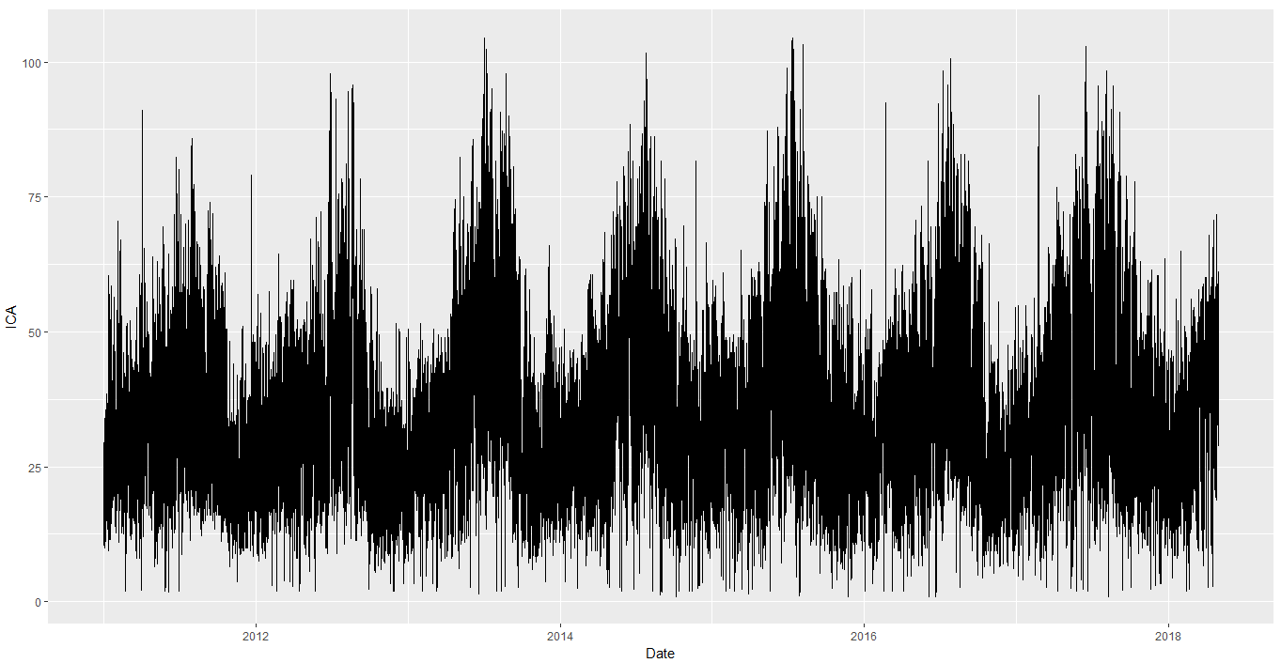

Raw data Casa de Campo

Tal y cómo se puede observar, debido a que disponemos de mediciones del ICA a nivel horario, su prepresentación para 8 años no es excesivamente representativa y no permite ver correctamente la evolución detallada de este índice. Debido a que los datos presentan varias componentes estacionales (periodicidad diaria, semanal, estacional, anual...) decidimos filtrar los datos para que el algoritmo seleccionado aprenda la estacionalidad a dos niveles diferentes: anual y diaria. Con la primera podremos detectar la evolución interanual del ICA, mientras que la segunda nos permitirá ver, de manera aproximada, la evolución diaria del mismo.

Para realizar el aprendizaje de la periodicidad interanual, hemos decidido filtrar la información de entrada, ya que no necesitamos el detalle de la evolución a nivel diario. Para ello implementamos dos filtrados de ventana móvil: media móvil semanal y mensual. El resultado se puede observar a continuación:

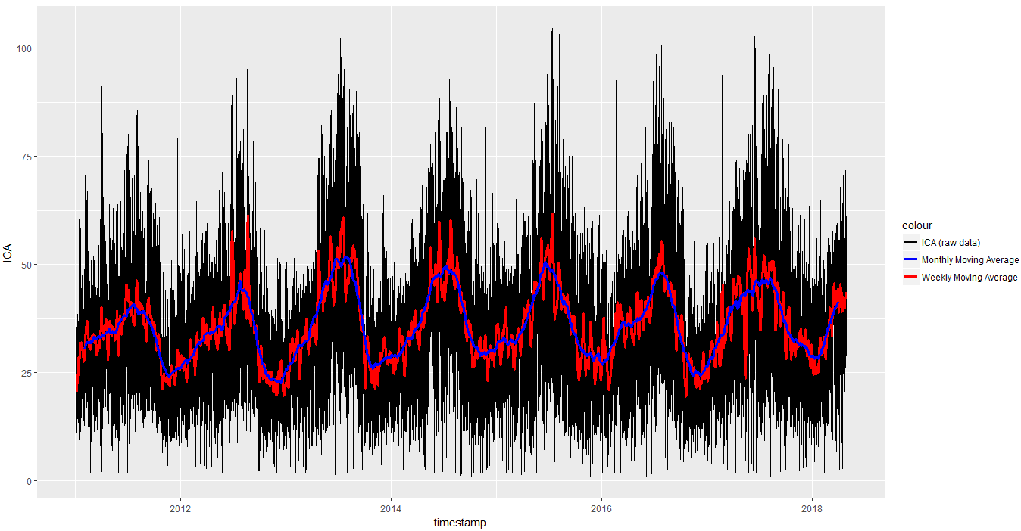

Raw and filtered data

En la imagen anterior podemos ver claramente el caracter periódico del ICA a lo largo de los años. Será precisamente la señal filtrada a nivel mensual la que utilicemos para entrenar el algoritmo.

Prophet permite especificar eventos o fechas especiales, tales como festivos, fines de semana, o cualquier tipo de evento que pueda provocar una alteración en la variable que se quiere predecir. En nuestro caso hemos decidido especificar los días correspondientes a fines de semana, ya que consideramos que la distinción de días entre laborales y no laborales condiciona enormemente la evolución del ICA.

Una característica del algoritmo Prophet es que las variables de entrada deben responder a dos nombres: la variable *y* corresponde a la serie temporal que queremos predecir (en este caso el ICA) y la variable *ds* corresponde a la marca temporal (las fechas).

Para el entrenamiento del algoritmo se utilizan los datos reservados para tal fin, generando una representación gráfica de la evolución aprendida:

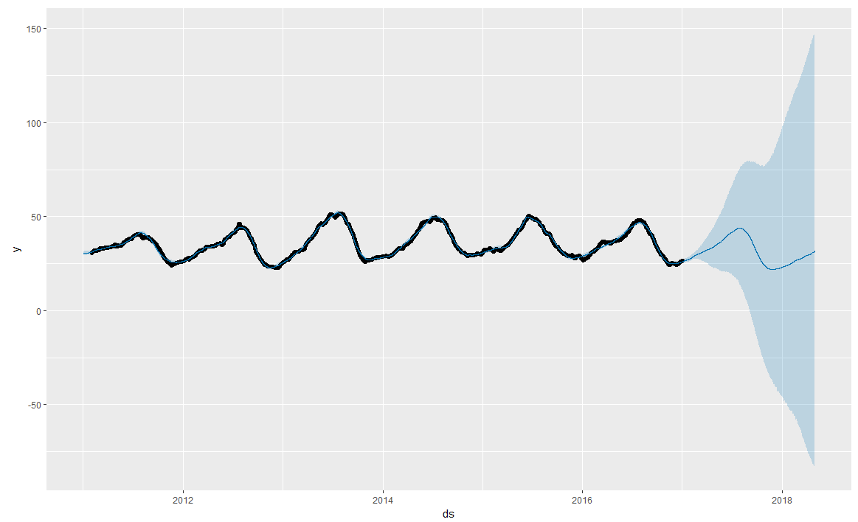

Serie temporal (I)

La siguiente imagen muestra de manera un poco más detallada la generalización que realiza el algoritmo con los datos de entrenamiento:

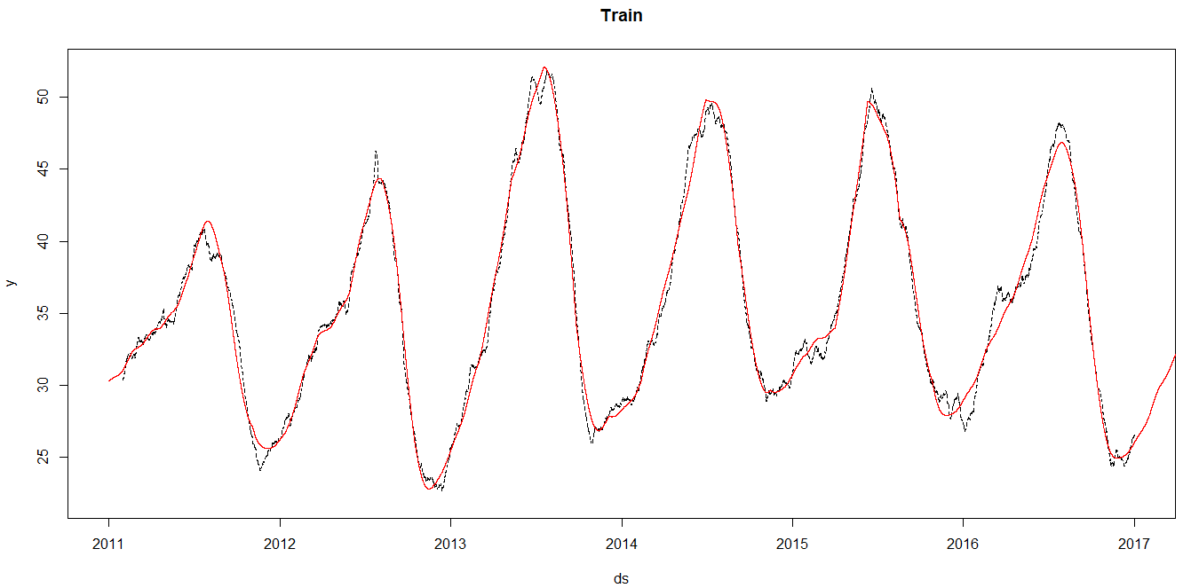

Serie temporal (II)

Una vez modelado el algoritmo, se evalua con el conjunto de datos reservados para validación. En este sentido, la representación gráfica de la predicción del algoritmo entrenado se muestra a continuación:

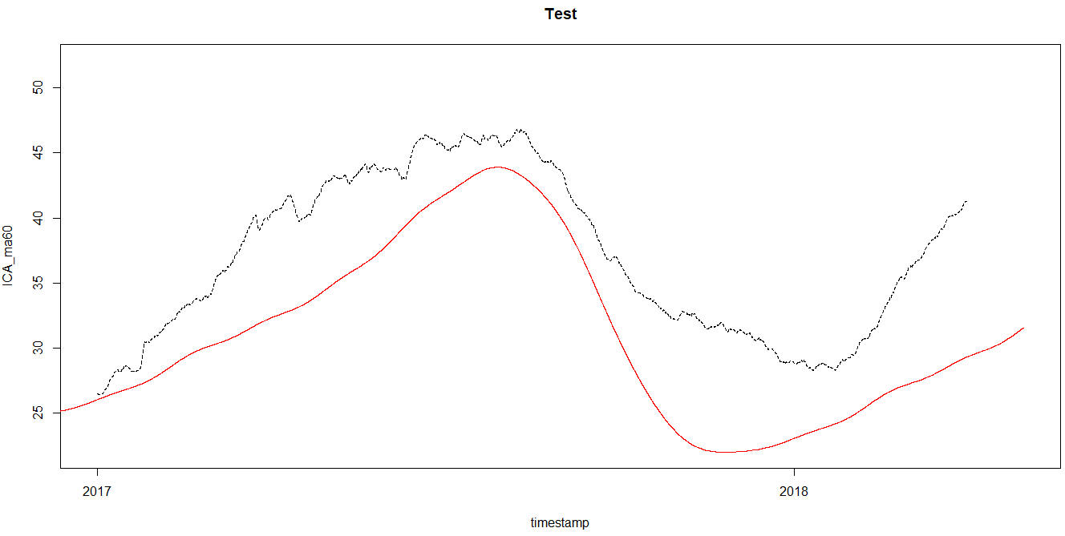

Predicción de Prophet para el conjunto de datos de validación

Tal y cómo se puede observar en la imagen anterior, el algoritmo ha aprendido correctamente la evolución general anual del ICA, pero los valores absolutos se alejan ligeramente de la realidad. La razón principal radica en que el algoritmo solo dispone de información histórica para predecir el comportamiento futuro, pero existen una serie de condicionantes que hacen que esta tendencia varie particularmente a lo largo de cada año. Por ejemplo, las condiciones climatológicas, el aumento o descenso en la venta de vehículos, las políticas reguladoras en materia de medio ambiente, etc. pueden afectar notablemente la evolución del ICA, hechos que no quedan reflejados en la evolución histórica del mismo.

Una vez aprendida la evolución anual del ICA, proponemos el aprendizaje de su evolución diaria. Para ello repetimos el proceso de entrenamiento, cuyos datos de partida corresponderán a los datos iniciales sin filtrar. En este caso, la generalización de la señal que propone Prophet se muestra a continuación:

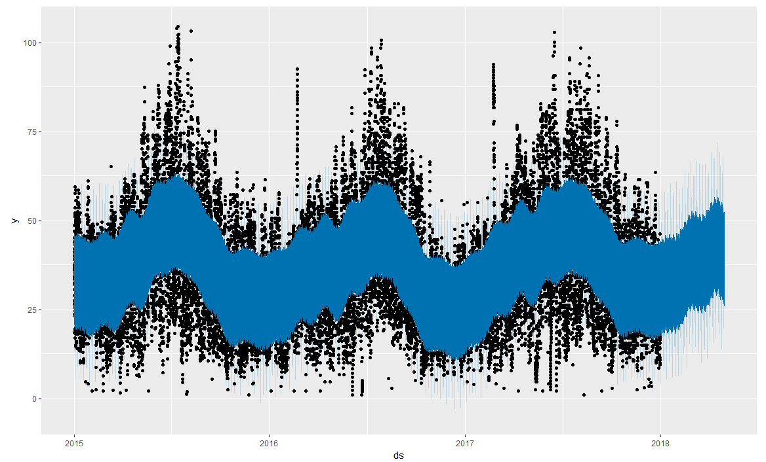

Entrenamiento a nivel horario

De nuevo, aunque la alta concentración de puntos no permita ver la evolución detallada del ICA, vemos la diferencia significativa entre esta imagen y la obtenida durante el entrenamiento de la evolución anual del ICA. En este caso, a parte de cambiar la información de entrada del algoritmo, se ha modificado el parámetro que especifica la periodicidad de la señal.

Una vez más, validamos el modelo generado con el conjunto de datos de validación, obteniendo la siguiente predicción:

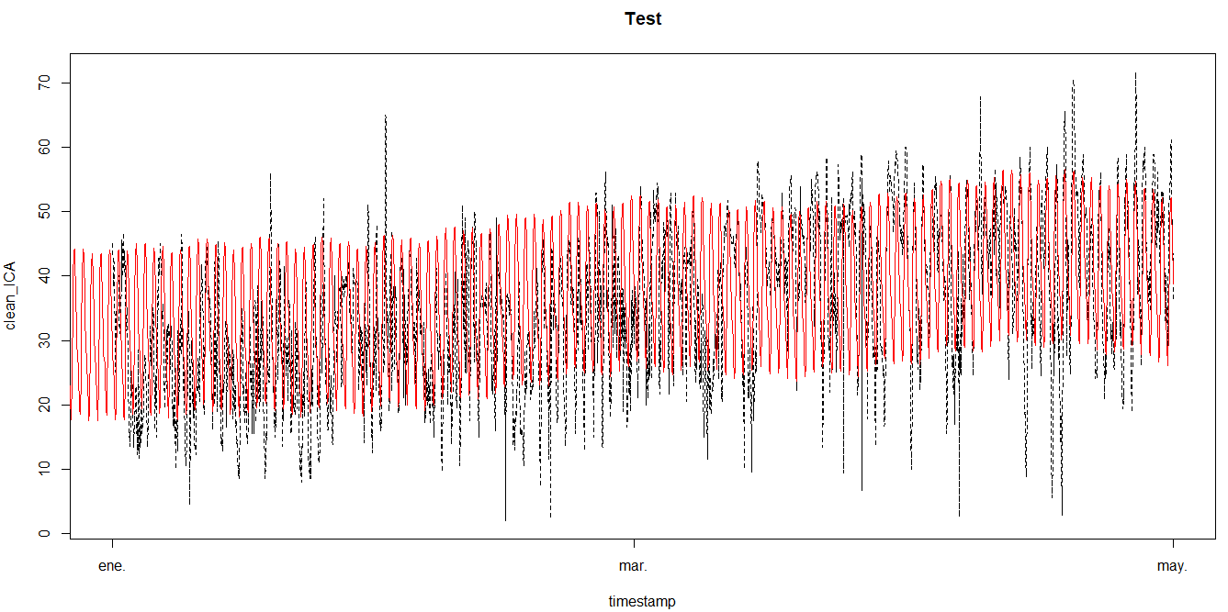

Predicción de Prophet para el conjunto de datos de validación

La siguiente imagen muestra con más detalle la predicción realizada por el algoritmo, correspondiente a la última quincena de abril:

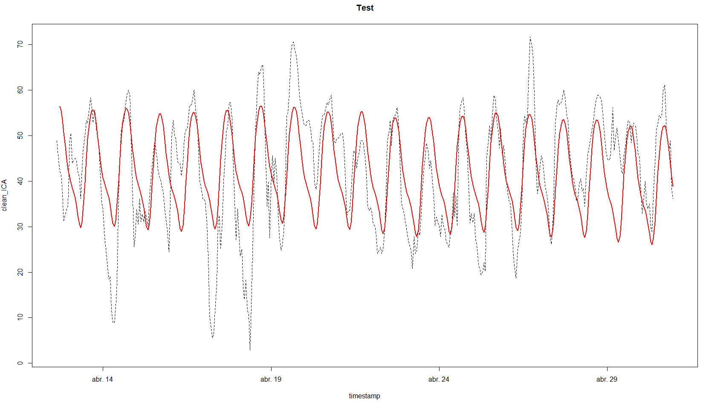

Zoom de la predicción de Prophet para el conjunto de datos de validación

Si nos fijamos con detenimiento, vemos como el algoritmo ha detectado y aprendido correctamente la periodicidad de la señal, así como su tendencia. La diferencia en la predicción radica, una vez más, en los términos absolutos del ICA, cuyos valores dependen indudablemente de efectos externos no contemplados en el entrenamiento de la serie temporal.

##### Resultados

Recordamos que el desarrollo se ha realizado para tres estaciones de control (Escuelas Aguirre, Farolillo y Casa de Campo). Con el objetivo de evaluar el proceso de entrenamiento realizado, se han calculado dos métricas sobre la predicción realizada para los datos de validación: el error absoluto medio (*mae*, por sus siglas en inglés) y el error cuadrático médio (*mse*, por sus siglas en inglés).

De esta forma, los errores de predicción obtenidos para la predicción anual de cada una de las tres estaciones de control analizadas son los siguientes:

|  |  |  |
| --- | --- | --- |
| Estación | MAE | MSE |
| Casa de Campo | 5.88 | 6.44 |
| Escuelas Aguirre | 2.51 | 3.05 |
| Farolillo | 6.76 | 7.64 |

Por su parte, los errores de predicción obtenidos para la predicción a nivel horaria de cada una de las tres estaciones de control analizadas son los siguientes:

|  |  |  |
| --- | --- | --- |
| Estación | MAE | MSE |
| Casa de Campo | 9.03 | 11.34 |
| Escuelas Aguirre | 8.19 | 10.82 |
| Farolillo | 11.12 | 13.99 |

### Modelos de regresión

Con el objetivo de mejorar la precisión de los resultados de predicción ofrecidos a nivel horario por el modelo anterior, se ha decidido entrenar un segundo modelo, que podríamos denominar "modelo de refuerzo", que tiene en cuenta tanto la salida proporcionada por el algoritmo Prophet, como las variables meteorológicas registaradas de manera horaria. De esta forma, el procedimiento seguido se explica gráficamente en la siguiente imagen:

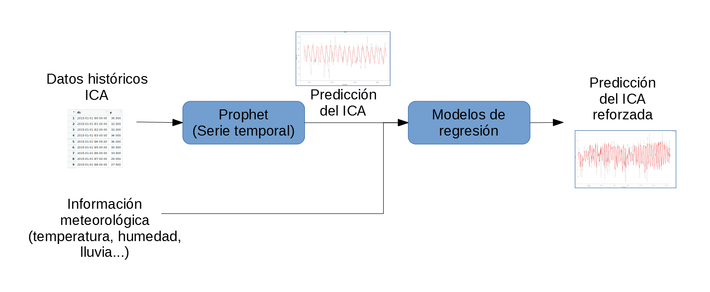

Raw data

El objetivo perseguido con este segundo entrenamiento es recoger la predicción ofrecida por el algoritmo Prophet, el cual ha aprendido la tendencia y estacionalidad del ICA a lo largo del tiempo, y modificarlo ligeramente de acuerdo a otros factores determinantes, como son los factores meteorológicos. De esta manera se obtiene una predicción global que mantiene la periodicidad de la serie temporal y a su vez se ajusta, en términos absolutos, a los valores reales del ICA.

Como se ha comentado anteriormente, el objetivo de este segundo modelado consiste en la inclusión de variables que puedan alterar la predicción del ICA, como son las variables meteorológicas. En nuestro caso, tal y cómo se ha explicado en la sección "Información meteorológica", en este proyecto se han descargado los datos meteorológicos históricos desde 2001. Las variables meteorológicas utilizadas para este segundo entrenamiento son las siguientes: *temperatura*, *humedad*, *velocidad del viento*, *presion*, *niebla* y *lluvia*.

Debido a que no disponemos del volumen de lluvia real, sino solamente a un indicador de las horas en las que ha llovido y las que no, creemos que la utilización de esta variable en el entrenamiento de los modelos predictivos pierde parte del potencial que podría tener. Por esta razón, se ha construido una variable artificial basada en el número de días que han pasado desde la última vez que llovió. Basándonos en la hipótesis de que ciertos volúmenes de lluvia mejoran la calidad del aire, es relevante conocer la acumulación de días desde la última vez que se ha producido esa situación, ya que la acumulación de contaminantes en el aire es cada vez mayor, agravando la situación de manera exponencial. A esta variable artificial se le ha llamado *daysfromlast_rain*.

La API consultada para la descarga de datos meteorológicos solamente ofrece información en el intervalo 07:00 a 20:00, por lo que las mediciones que no pertenezcan a este intervalo serán eliminadas del estudio. Este hecho condiciona el marco temporal de las predicciones realizadas por el modelo final.

Además de la serie temporal predicha por el algoritmo Prophet y los datos meteorológicos, la marca temporal correspondiente a cada medida se ha dividido en las variables *mes*, *día* y *hora*.

#### Metodología

Una vez establecidas las variables de entrada que alimentarán los modelos, el procedimiento llevado a cabo ha consistido en la separación del conjunto total de datos en un subconjunto de entrenamiento (datos comprendidos entre las fechas 01/01/2015 y 31/12/2017) y un subconjunto de validación (datos posteriores al 01/01/2018). Se ha restringido el periodo de entrenamiento a los años 2015, 2016 y 2017 por considerarse que el volumen de datos es lo suficientemente elevado como para que los algoritmos de regresión generen un modelo preciso.

Se han evaluado tres algoritmos de aprendizaje automático: las redes neuronales, el algoritmo M5P y el algoritmo Random Forest, descritos brevemente a continuación:

##### Redes Neuronales

Las redes neuronales son una técnica de aprendizaje y procesamiento automático inspirada en el funcionamiento del cerebro humano. Podemos definir las redes neuronales como una estructura de procesamiento paralelo masivo constituida por unas unidades muy sencillas (denominadas neuronas), que tienen la capacidad de almacenar conocimiento experimental y ponerla a disposición para su uso.

La arquitectura (o topología) de la red hace referencia a la disposición de las neuronas en la red. Las neuronas se organizan formando capas, de modo que la red neuronal puede consistir en una o más capas de neuronas.

Cada neurona recibe un conjunto de entradas multiplicadas por su interconexión (peso), que son sumados y operados por una función de transferencia (o función de activación) antes de transmitirse a la siguiente capa o como salida de la red.

La capa que contiene las salidas de la red se conoce como *capa de salida* y el resto de capas como *capas ocultas.*

Es habitual clasificarlas por su arquitectura. Así nos encontramos con:

* Redes con propagación hacia adelante (feed-forward)
* Redes con retropropagación (back-forward)

En este proyecto se ha entrenado una red neuronal con propagación hacia adelante. En particular se ha entrenado una red neuronal con 15 capas ocultas y un número de iteraciones máximo limitado a 5000. Para ello hemos utilizado el paquete "nnet" de R.

La predicción sobre el conjunto de validación se representa gráficamente en la siguiente imagen:

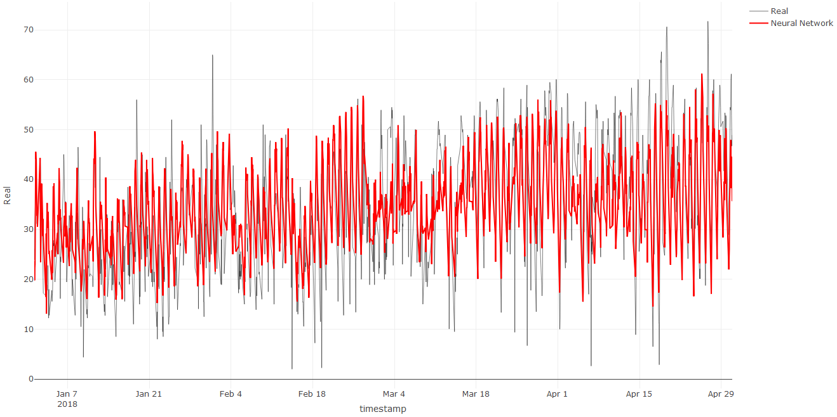

Predicción NN

##### M5P

El algoritmo M5P se basa en el algoritmo M5 desarrollado por R. Quinlan, sobre el cual Yong Wang realiza una serie de mejoras. La principal característica del algoritmo M5P es que es un método que trata de encontrar un árbol de regresión a partir de instancias de entrenamiento, capaz de predecir correctamente el valor numérico de la clase de una instancia futura. La principal diferencia, y a su vez la principal mejora, con respecto al algoritmo M5 radica en la posibilidad de tener funciones de regresión lineal en cada uno de los nodos del árbol.

La predicción sobre el conjunto de validación se representa gráficamente en la siguiente imagen:

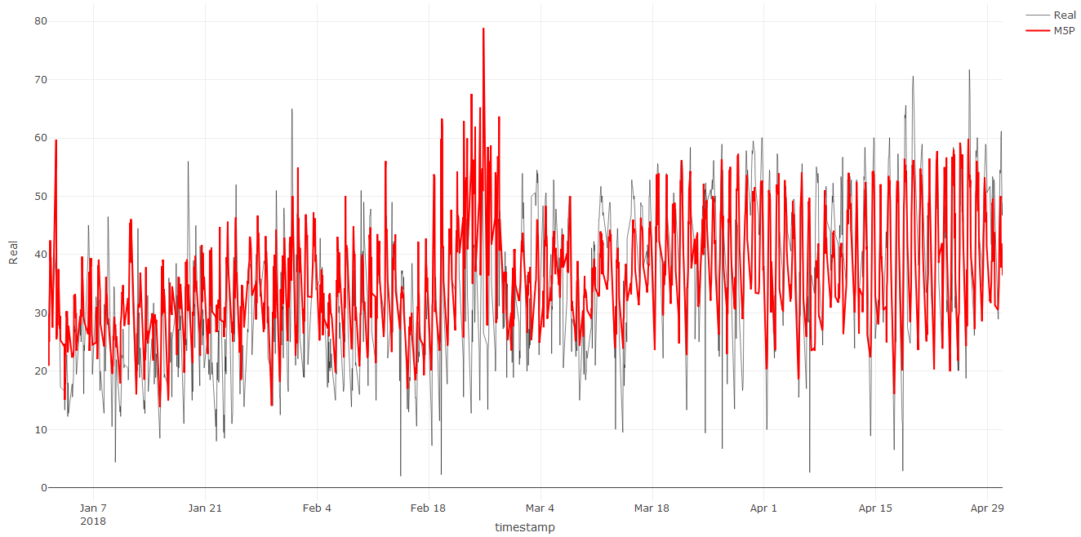

Predicción M5P

##### Random Forest

Random Forests es una combinación de árboles de decisión, de tal manera que cada árbol depende de los valores de un vector aleatorio probado independientemente y con la misma distribución para cada uno de estos.

Esta técnica de agregación, desarrollada por Leo Breiman, mejora la precisión en la clasificación mediante la incorporación de aleatoriedad en la construcción de cada clasificador (árbol de decisión) individual. Esta aleatorización puede introducirse en la partición del espacio (construcción del árbol), así como en la muestra de entrenamiento. Es una modificación sustancial de bagging que construye una larga colección de árboles no correlacionados y luego los promedia.

En este proyecto se ha utilizado el paquete "randomForest" de R para entrenar el algoritmo, el cual se ha limitado a un máximo de 100 árboles.

La predicción sobre el conjunto de validación se representa gráficamente en la siguiente imagen:

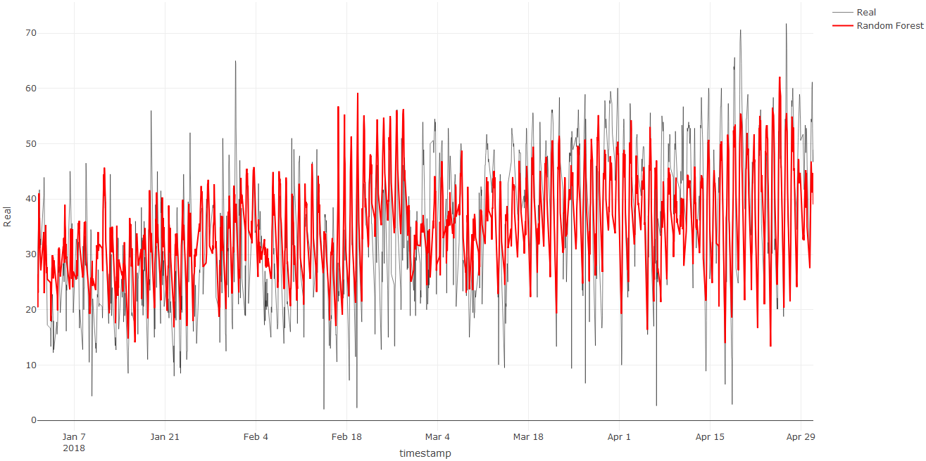

Predicción RF

#### Resultados

Los resultados obtenidos por cada modelo para cada una de las tres estaciones de control analizadas son los siguientes:

##### Casa de Campo

Los errores obtenidos son los siguientes:

|  |  |  |  |
| --- | --- | --- | --- |
| Algoritmo | Métrica | Entrenamiento | Validación |
| NN | MAE | 2.68 | 7.27 |
| NN | MSE | 0.11 | 0.21 |
| NN | Correlación | - | 71% |
| M5P | MAE | 6.33 | **7.21** |
| M5P | MSE | 0.25 | **0.20** |
| M5P | Correlación | - | 68% |
| RF | MAE | 6.88 | 7.49 |
| RF | MSE | 0.27 | 0.22 |
| RF | Correlación | - | 69% |

Tal y como se puede observar en la tabla anterior, a pesar de que el algoritmo M5P no es el algoritmo que mejores resultados de entrenamiento ofrece, si es el algoritmo que mejor generaliza, pues es el que genera los errores de validación más bajos. Por lo tanto, el modelado de predicción para la estación de la Casa de Campo estará formado por el algoritmo M5P entrenado.

Las siguientes imagenes muestran las predicciones realizadas el 19 de Julio para la estación de Casa de Campo para un intervalo de 24 horas y 7 días:

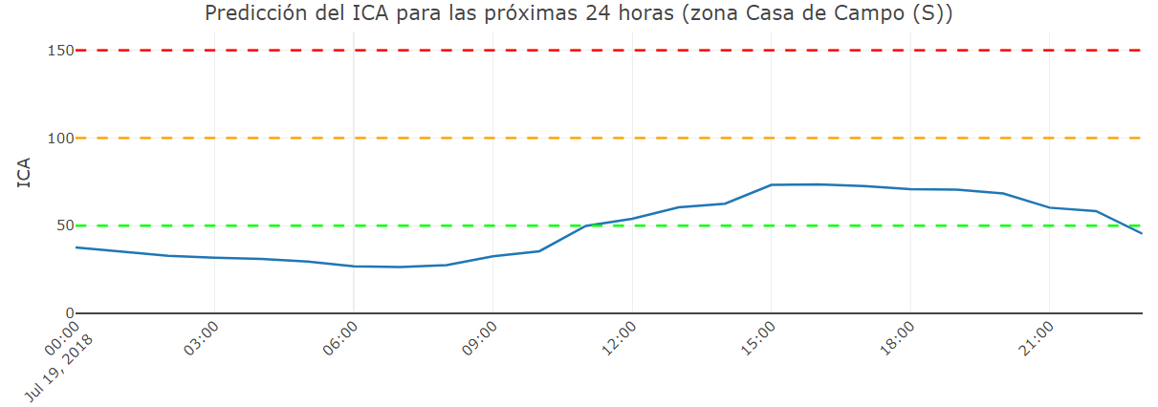

Pestaña INFO

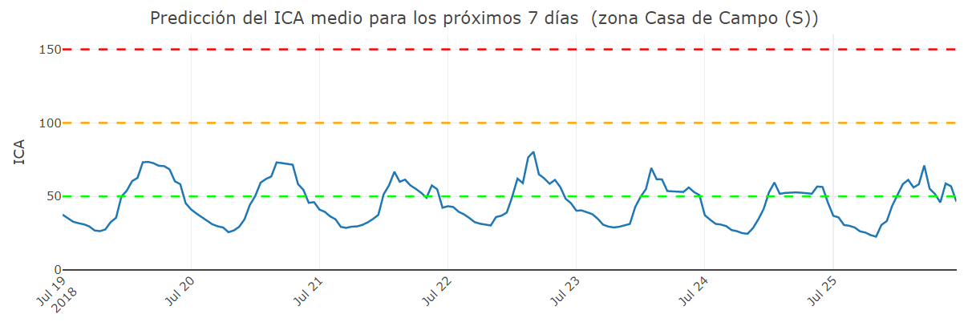

Pestaña INFO

##### Escuelas Aguirre

Los errores obtenidos son los siguientes:

|  |  |  |  |
| --- | --- | --- | --- |
| Algoritmo | Métrica | Entrenamiento | Validación |
| NN | MAE | 2.64 | **6.67** |
| NN | MSE | 0.08 | **0.19** |
| NN | Correlación | - | 46% |
| M5P | MAE | 6.53 | 7.21 |
| M5P | MSE | 0.19 | 0.21 |
| M5P | Correlación | - | 33% |
| RF | MAE | 6.81 | 6.75 |
| RF | MSE | 0.20 | 0.20 |
| RF | Correlación | - | 46% |

En este caso, el algoritmo que mejor se ajusta a los datos es la red neuronal, la cual obtiene los mejores resultados tanto en entrenamiento como en validación. Por lo tanto, el modelado de predicción para la estación de la Escuelas Aguirre estará formado por la red neuronal entrenada.

Las siguientes imagenes muestran las predicciones realizadas el 19 de Julio para la estación de Escuelas Aguirre para un intervalo de 24 horas y 7 días:

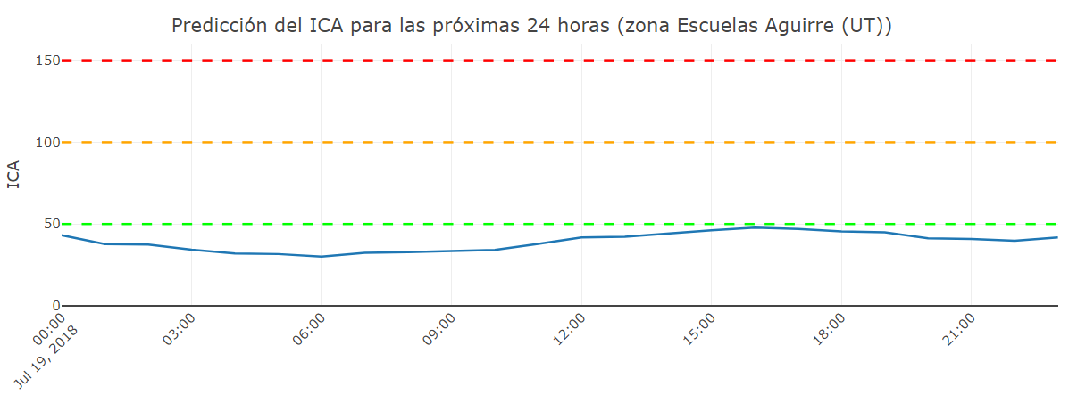

Pestaña INFO

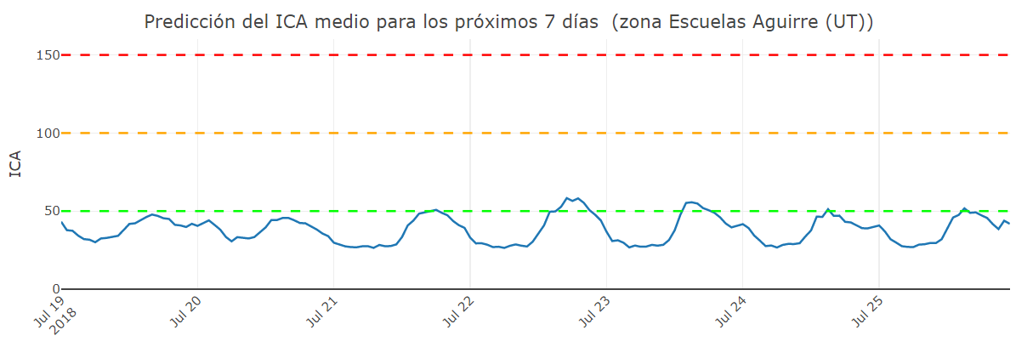

Pestaña INFO

##### Farolillo

Los errores obtenidos son los siguientes:

|  |  |  |  |
| --- | --- | --- | --- |
| Algoritmo | Métrica | Entrenamiento | Validación |
| NN | MAE | 2.65 | **7.70** |
| NN | MSE | 0.09 | **0.23** |
| NN | Correlación | - | 47% |
| M5P | MAE | 6.57 | 10.24 |
| M5P | MSE | 0.21 | 0.41 |
| M5P | Correlación | - | 18% |
| RF | MAE | 6.84 | 9.51 |
| RF | MSE | 0.22 | 0.36 |
| RF | Correlación | - | 41% |

En este último caso, una vez más el algoritmo que mejor se ajusta a los datos es la red neuronal, la cual vuelve a obtener los mejores resultados tanto en entrenamiento como en validación. Por lo tanto, el modelado de predicción para la estación de la Farolillo estará formado por la red neuronal entrenada.

Las siguientes imagenes muestran las predicciones realizadas el 19 de Julio para la estación de Farolillo para un intervalo de 24 horas y 7 días:

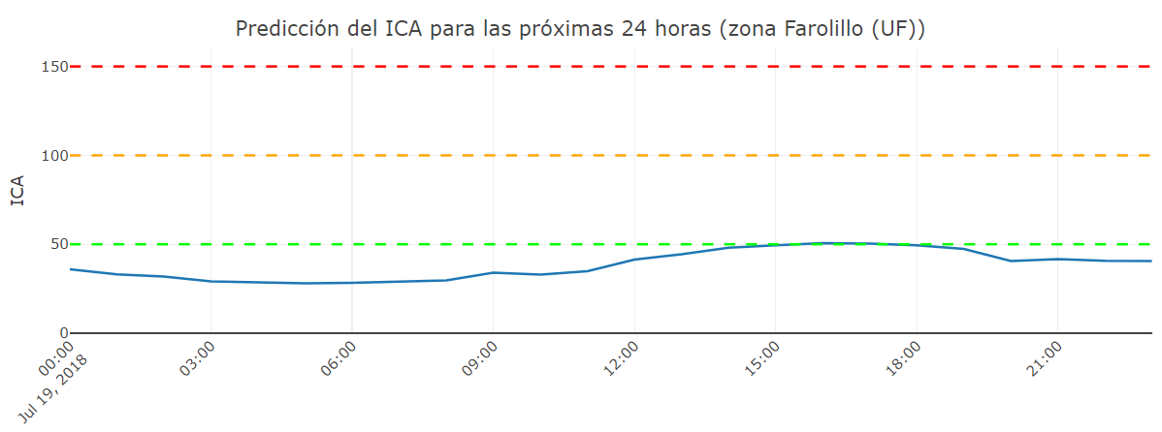

Pestaña INFO

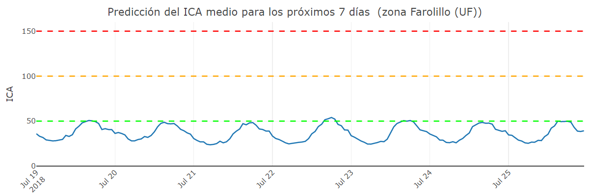

Pestaña INFO

## Representación de la información

La representación de los resultados obtenidos en este proyecto se realiza a través de una aplicación web interactiva, accesible de manera online y gratuita, desarrollada con la herramienta *Shiny* (https://shiny.rstudio.com/). *Shiny* es un paquete de RStudio que proporciona un marco para el desarrollo de aplicaciones web interactivas, conocidas como "Shiny apps". Además, esta herramienta proporciona una capacidad reactiva de interacción automática entre las entradas y las salidas.

Una aplicación de Shiny está formada principalmente por dos componentes:

* **UI.R**: este archivo define la interfaz de usuario de la aplicación. Proporciona interactividad tomando como entrada las acciones del usuario y mostrando dinámicamente la salida generada.
* **Server.R**: este archivo define la metodología necesaria para convertir la entrada del usuario en la salida deseada.

Estos dos archivos se pueden fusionar en un archivo común. En este caso, se han desarrollado los componentes ui y server dentro del archivo **app.R**.

En esta sección se detalla la estructura de la aplicación desarrollada, la cual se divide principalmente en tres partes:

* <u>INFO</u>:
* Esta pestaña está principalmente diseñada para proporcionar información básica sobre el proyecto a aquellas personas que accedan por primera vez a la herramienta de visualización desarrollada. En ella se especificarán, brevemente, las principales características de este proyecto, como son el objetivo, los orígenes de datos consultados y el contenido fundamental de la aplicación.

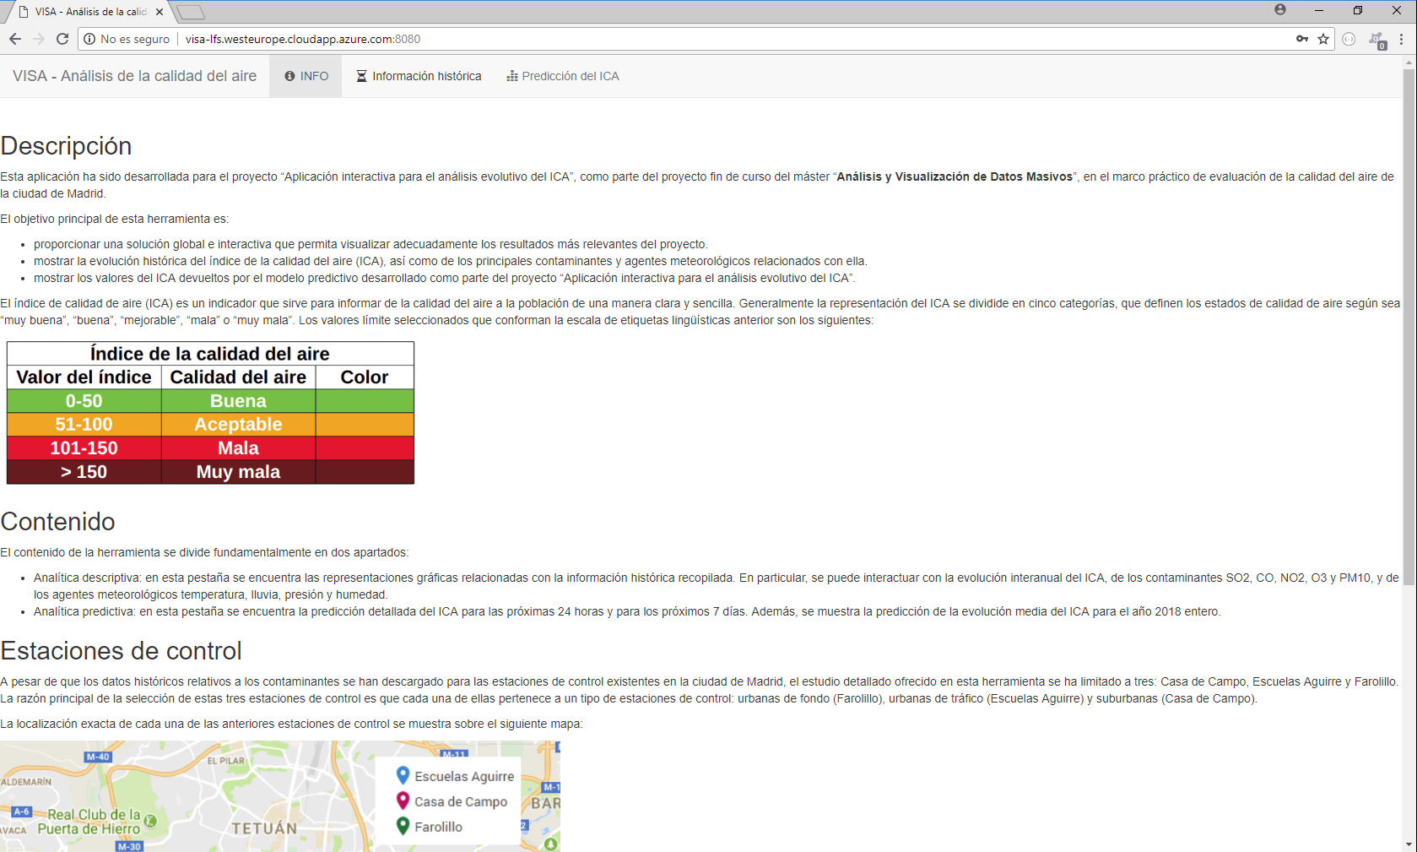

Pestaña INFO

* <u>Información histórica</u>:
* Esta pestaña está diseñada para mostrar la evolución histórica de los datos recogidos para la realización de este proyecto. En particular, se muestra gráficamente la evolución temporal del ICA, de los principales contaminantes relacionados con este índice y de las condiciones climatológicas (temperatura, humedad...). Por lo tanto, esta pestaña se centra en la parte de analítica descriptiva de este proyecto.

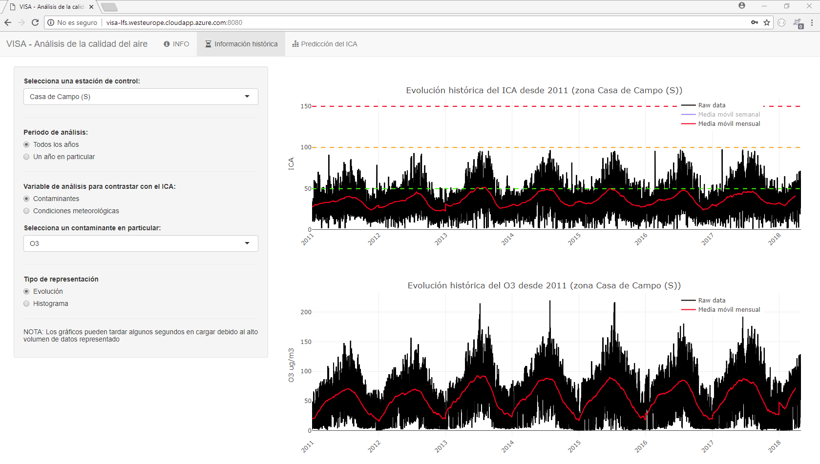

Pestaña información histórica

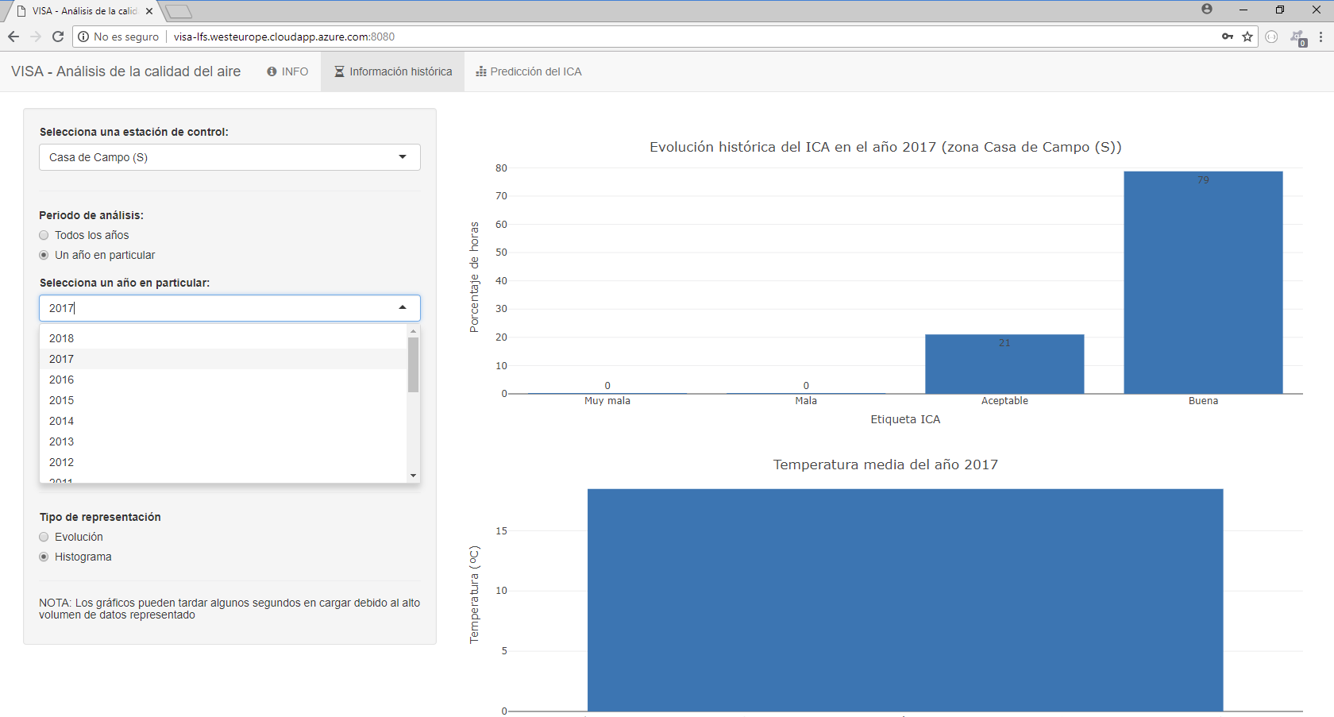

Pestaña información histórica

* <u>Predicción del ICA</u>:
* Esta pestaña está diseñada con el objetivo de mostrar la predicción del ICA devuelta por los modelos desarrollados y explicados en la sección "Modelado predictivo". En particular, muestra la predicción del ICA para las próximas 24 horas, para los próximos 7 días y para el resto del año vigente. Por lo tanto, esta pestaña se centra en la parte de analítica predictiva de este proyecto.

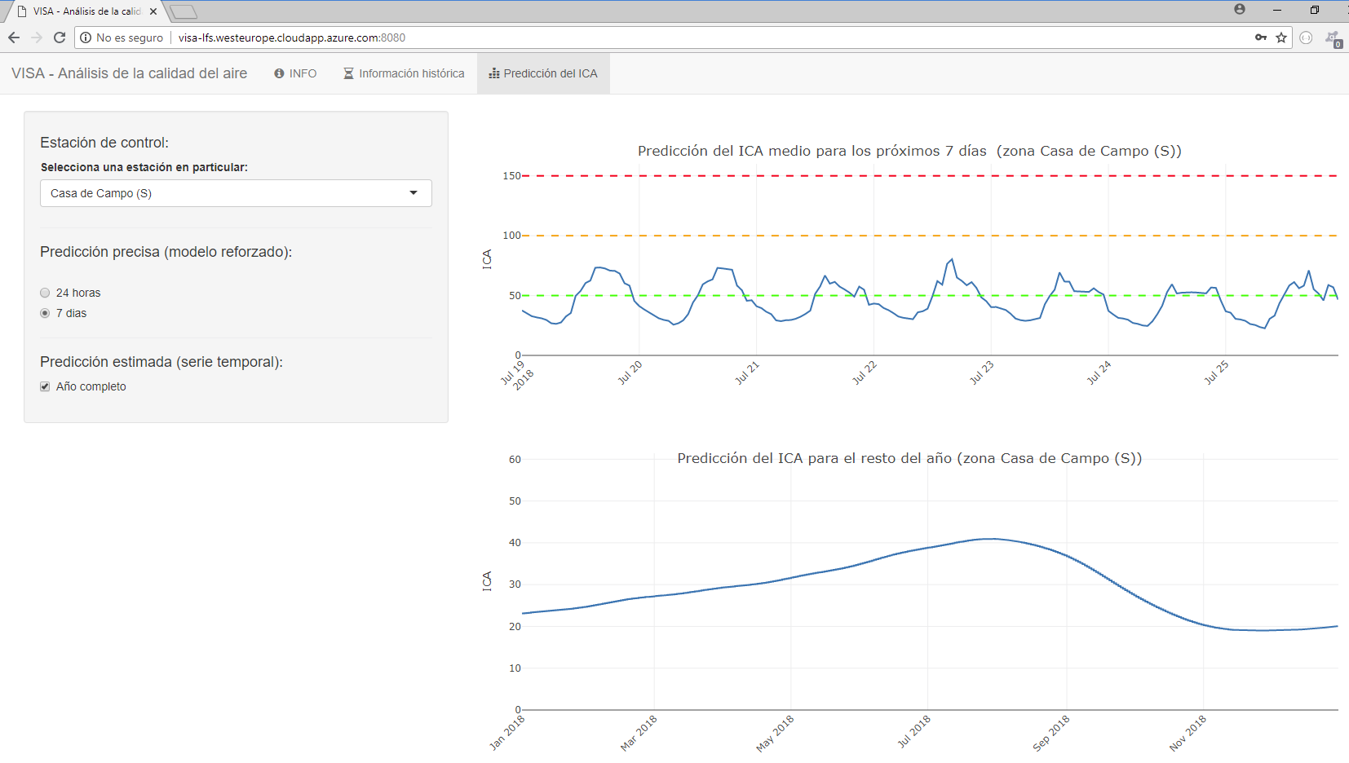

Pestaña predicción

La aplicación desarrollada se encuentra desplegada en la máquina virtual del proyecto, accesible a través de la URL: http://visa-lfs.westeurope.cloudapp.azure.com:8080/. Las principales características de esta máquina virtual se explicarán de manera más detallada en la siguiente sección "Arquitectura de producción".

Con el objetivo de controlar el acceso a la aplicación se ha desarrollado un módulo de "login", en el cuál se deben introducir las credenciales adecuadas para poder acceder al contenido. En nuestro caso, las credenciales establecidas son las siguientes:

* **Username**: VISA_ICA
* **Password**: tfm2018

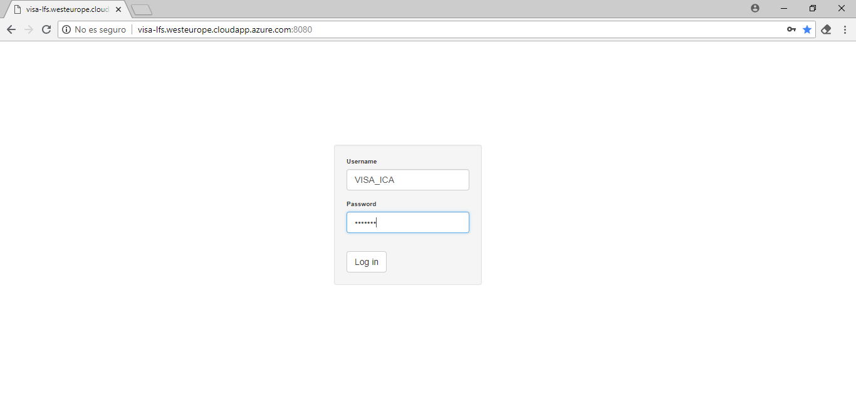

Raw data

El esquema fundamental del script **app.R** se se detalla a continuación:

* <u>Declaración de dependencias</u>: inclusión de los paquetes necesarios para la ejecución del script. En nuestro caso los paquetes necesarios son los siguientes:
  + shiny y shinyjs: paquetes para el desarrollo de aplicaciones Shiny.
  + data.table: paquete para la importación eficiente de archivos de gran extensión.
  + readr: paquete para la lectura de ficheros .csv
  + lubridate: paquete que permite la manipulación y transformación de fechas.
  + ggplot2: paquete principal de representación gráfica.
  + plotly: paquete que extiende los gráficos de ggplot2 a gráficos web interactivos.
  + plotrix: paquete con diferentes funciones adicionales de representación gráfica.
  + RColorBrewer: paquete con funciones de coloreado para representaciones gráficas.
  + plyr y dplyr: paquetes con funciones para el procesado de data frames.
  + forecast: paquete empleado para el suavizado de series temporales.
  + markdown: paquete empleado para añadir a la aplicación archivos en formato markdown.
  + Para una información más detallada sobre los paquetes anteriores, el lector puede acudir al repositorio principal de paquetes de R, a través de la URL: https://cran.r-project.org.
* <u>Inicialización de variables</u>: declaración de variables que se van a utilizar en determinados puntos del programa, como por ejemplo las credenciales, así como la lectura de archivos cuyo contenido se va a visualizar a través la herramienta. En particular, en este punto se cargan los ficheros que contienen información histórica (ICA, contaminantes y condiciones meteorológicas) y la predicción anual del ICA.
* Debido al caracter dinámico de la aplicación, la información relativa a la predicción del ICA para las próximas 24 horas y para los próximos 7 días se cargará en la parte reactiva del programa, lo cual permitirá actualizar el contenido de manera continua.
* <u>User interface (UI)</u>: tal y como se adelantó anteriormente, en esta sección se define la interfaz de usuario de la aplicación. En particular, se define la interfaz de usuario de las tres pestañas desarrolladas: INFO, Información histórica y Predicción del ICA. Además de lo anterior, se define la interfaz gráfica de la ventana de "login", en donde el usuario debe introducir las credenciales que le permitan acceder a la aplicación. Debido a lo anterior, el UI del script se divide en dos partes: ui1 y ui2. De este modo, a partir del código anterior, la aplicación tendrá la interfaz gráfica que muestra la siguiente imagen:

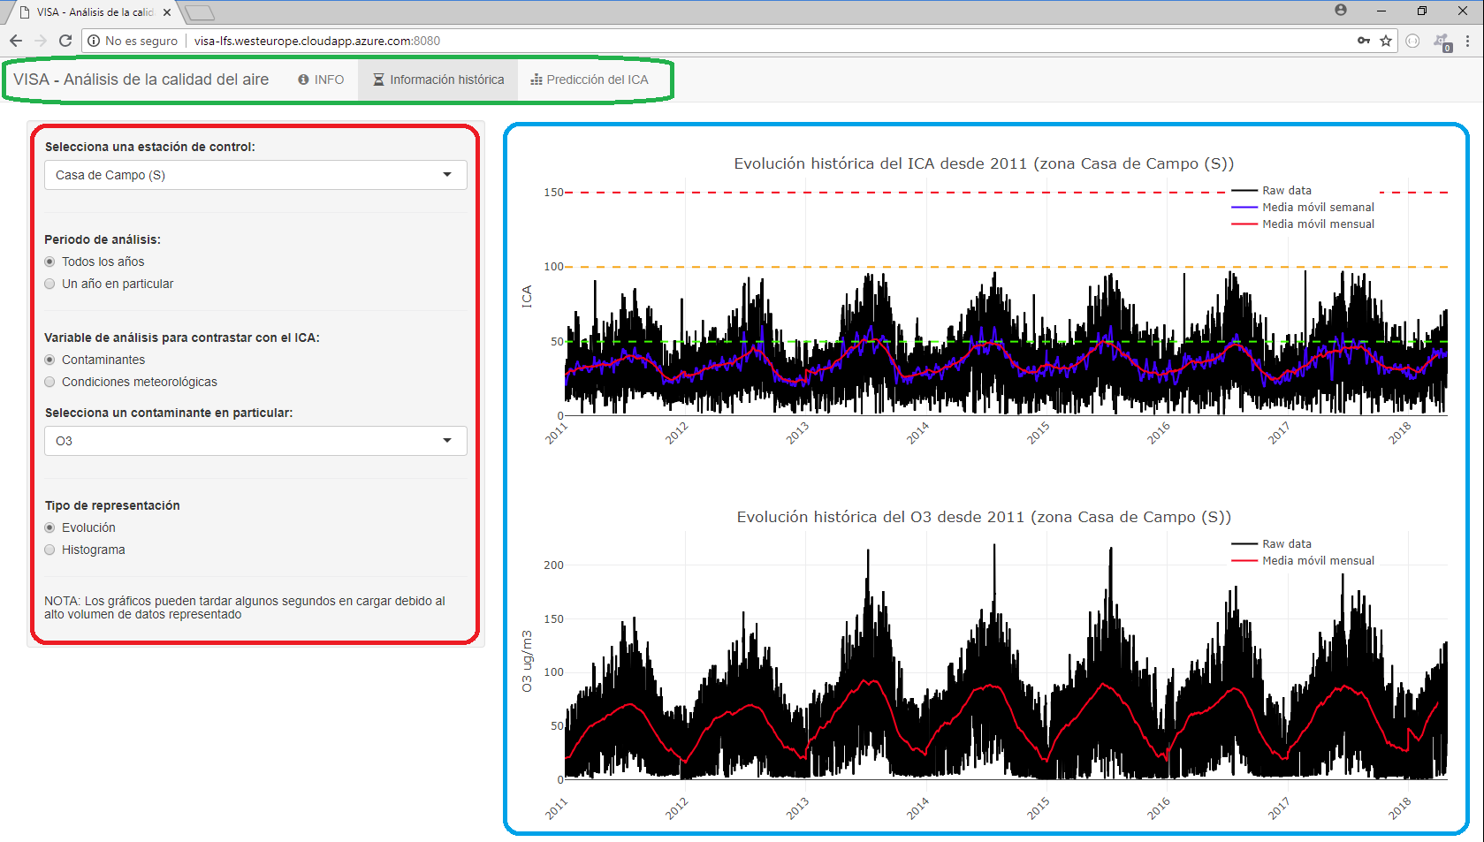

En la parte superior (en verde) podemos ver el menú de pestañas de la aplicación; en la parte izquierda (en rojo) se encuentra el *sidebar*, que es el panel en el que el usuario encuentra toda la gama de opciones con las que interactuar; y finalmente, en la parte de la derecha (en azul) se encuentra el *mainPanel* que es la zona en la que se muestran gráficamente los resultados. Cabe destacar que <u>todas las gráficas representadas en la herramienta, además de reactivas, son interactivas</u>, es decir, permiten una interacción directa con el usuario. Para ello basta con situar el cursor del ratón encima de ellas, mostrándose los valores correspondientes a ese punto de la gráfica, se puede hacer zoom, quitar o añadir variables, etc. A modo de ejemplo, las siguientes imágenes muestran algunas variantes de interacción que nos permiten los gráficos desarrollados:

a) Detalle de los valores numéricos representados en el gráfico:

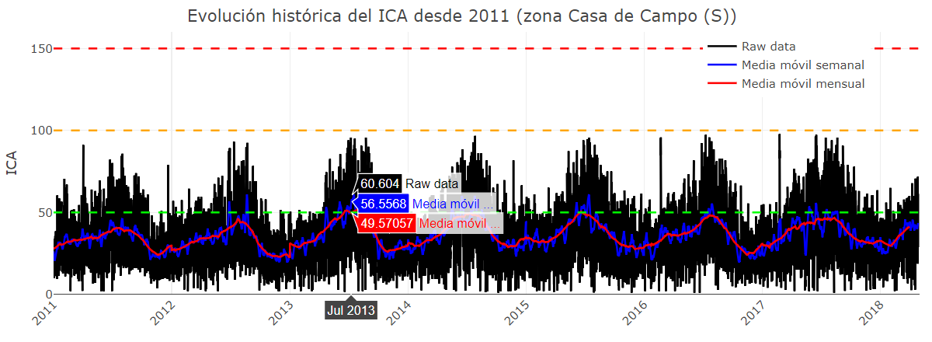

b) Zoom de un periodo en particular:

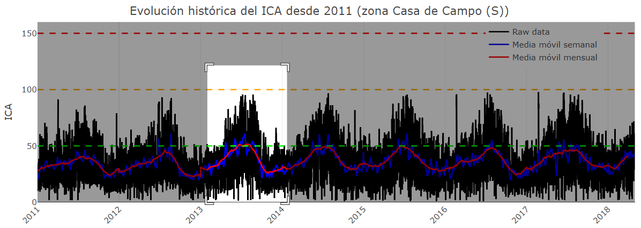

c) Reducción de variables:

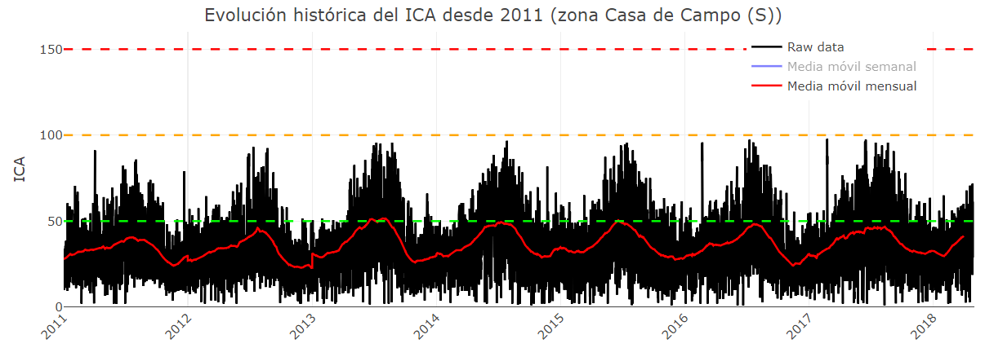

* <u>Server</u>: en esta sección se define la metodología necesaria para convertir la entrada del usuario en la salida deseada. En particular, se define el contenido relacionado con cada una de las variables definidas en el interfaz de usuario (UI).
* Finalmente, para desplegar la aplicación en el servidor seleccionado, debemos especificar el host donde la queremos desplegar (en Shiny se debe especificar el host 0.0.0.0 para permitir el acceso remoto desde cualquier equipo) y el puerto de salida (en nuestro caso hemos habilitado el puerto 8080). Para ello se ejecuta la siguiente instrucción:

runApp(list(ui = ui, server = server), port = 8080, host = "0.0.0.0", launch.browser=TRUE)

## Arquitectura de producción

El desarrollo de este proyecto conlleva la ejecución diária de una serie de procesos que permiten la descarga de datos necesarios para la predicción del ICA (por ejemplo los datos meteorológicos). Además, los datos descargados deben procesarse adecuadamente antes de su utilización, como se ha explicado en a lo largo de esta memoria. De este modo, con el objetivo de ejecutar de manera automatizada cada uno de los scripts de descarga y preprocesado desarrollados, así como para mantener ejecutada de manera continua la aplicación web de visualización desarrollada, se ha contratado una máquina virtual de Microsoft Azure.

Microsoft ofrece una amplia gama de servicios, entre los que se encuentran las máquinas virtuales. Permiten la elección de software y sistema operativo , así como características de requisitos de almacenamiento, RAM y vCPU (núcleo).

Para este proyecto se optó por la adquisición de una máquina virtual sencilla, ya que no se requiere de una gran infrastructura para ejecutar los scripts anteriormente mencionados. En particular, las principales características de la máquina virtual contratada son las siguientes:

* Modelo BS1: Pensada para cargas de trabajo que normalmente no usan mucha CPU pero que, a veces, necesitan repentinamente un rendimiento de CPU mucho más alto cuando la demanda aumenta. Estas cargas de trabajo no necesitan usar toda la CPU siempre, sino que en algunas ocasiones tienen que aumentar el rendimiento para completar algunas tareas rápidamente. Muchas aplicaciones, como los servidores de desarrollo y pruebas, los servidores web con poco tráfico, las bases de datos pequeñas, los servidores para pruebas de concepto, los servidores de compilación y los repositorios de código, encajan con este modelo.
* Sistema operativo: Windows
* 1 core CPU.
* 1 GB de RAM.
* 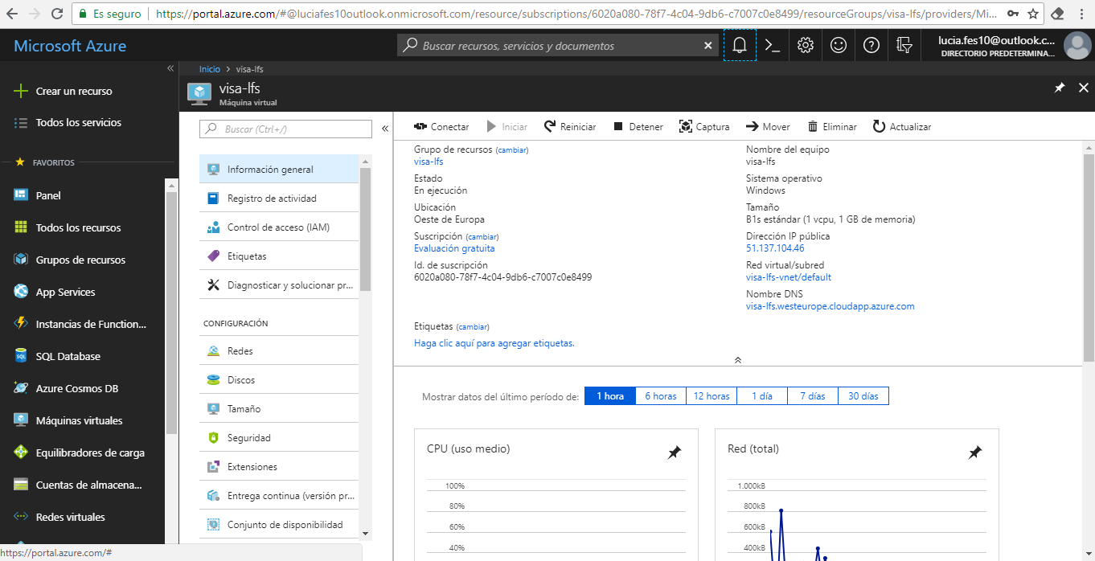
* Portal Azure

Desde el portal de Azure se pueden controlar multitud de aspectos relacionados con la suscripción adquirida, como por ejemplo crear recursos, ver la información general de los recursos ya existentes, monitorizar parámetros característicos de la VM (uso de CPU, memoria disponible, etc.), controlar el encendido/apagado, ...

El nombre asociado a la máquina virtual adquirida es "visa-lfs". Se ha mantenido el mismo alias como DNS de la URL en la cual está desplegada la aplicación Shiny, descrita en la sección anterior: *visa-lfs.westeurope.cloudapp.azure.com*. De este modo, tal y cómo se adelantó en la sección "Representación de la información", la herramienta de visualización interactiva desarrollada en este proyecto se encuentra accesible a través de la URL: http://visa-lfs.westeurope.cloudapp.azure.com:8080/.